40

Agrupación Política Nacional
Democracia Constitucional

4.40 Agrupación Política Nacional Democracia Constitucional

El día 11 de mayo de 2006, la Agrupación Política Nacional Democracia Constitucional entregó, en tiempo y forma, el Informe Anual sobre el origen y destino de los recursos que recibió durante el ejercicio 2005, en la Secretaría Técnica de la Comisión de Fiscalización de los Recursos de los Partidos y Agrupaciones Políticas, de conformidad con lo establecido en el artículo 35, párrafos 11 y 12 del Código Federal de Instituciones y Procedimientos Electorales y el artículo 12.1 del Reglamento que Establece los Lineamientos, Formatos, Instructivos, Catálogo de Cuentas y Guía Contabilizadora Aplicables a las Agrupaciones Políticas Nacionales en el registro de sus Ingresos y Egresos y en la Presentación de sus Informes, aprobado por el Consejo General del Instituto Federal Electoral en sesión del 17 de diciembre de 1999, vigente a partir del 1° de enero de 2000.

4.40.1 Inicio de los Trabajos de Revisión

El día 12 de mayo de 2006 se dio inicio a los trabajos de revisión de las cifras consignadas en el Informe Anual “IA-APN”. Mediante oficio STCFRPAP/220/06 de fecha 16 de febrero de 2006, recibido por la Agrupación Política el día 13 de marzo del mismo año, la Secretaría Técnica de la Comisión de Fiscalización solicitó a la Agrupación que remitiera los registros contables correspondientes al ejercicio de 2005, así como la documentación comprobatoria de dichos registros, a fin de verificar las cifras consignadas en su Informe Anual “IA-APN” y sus formatos anexos, tal como lo establecen los artículos 38 párrafo I, inciso k) y 49-A, párrafo 2, inciso a), en relación con el 34, párrafo 4, del Código Federal de Instituciones y Procedimientos Electorales, así como 12.4 y 14.2 del Reglamento de la materia.

Con escrito SRCRFPAP/220/06 del 11 de mayo de 2006, la Agrupación presentó la siguiente documentación:

“(…)

Los formatos: ‘IA-APN’, ‘IA3-APN’, y se anexa a esa autoridad electoral la documentación consistente en:

- La documentación comprobatoria de los ingresos y egresos de la agrupación política nacional relativa al ejercicio de 2005.

- Los estados de cuenta bancario (sic) de la cuenta ‘CB-APN’ señalada en el Reglamento, correspondiente al año del ejercicio que se reporta, así como las conciliaciones bancarias y, en caso, los estados de cuenta de inversión en valores. No existen por que no fue posible abrir la cuenta y hacer el depósito del cheque correspondiente del IFE en virtud de que los bancos alegaban diferencias entre la cédula de identificación fiscal y el nombre seco de ‘Democracia Constitucional’ consignado en el certificado correspondiente expedido por la autoridad electoral, asunto que se vino a resolver hasta el 4 de abril de 2006….

- Las balanzas de comprobación mensuales, así como la balanza anual al 31 de diciembre de 2005.

- El control de folios (‘CF-REPAP-APN’) y la relación de las personas que recibieron reconocimientos por actividades políticas, así como el monto total que percibió cada una de ellas durante el ejercicio 2005.

- Auxiliares contables de los Egresos de Operación ordinaria, así como los correspondientes a las Actividades Editoriales, de Educación y Capacitación Política de Investigación Socioeconómica y Política, de enero a diciembre de 2005 a último nivel.

- Auxiliares contables de Activo fijo, Proveedores de enero a diciembre de 2005 a último nivel.

- Auxiliares contables de las cuentas restantes de Activo y Pasivo de enero a diciembre de 2005 a último nivel.

- Se presentan 8 publicaciones mensuales en 2 tantos, de divulgación y las de carácter teórico trimestral.”

Adicionalmente, con escrito sin número del 19 de mayo de 2006, la Agrupación presentó en forma extemporánea la siguiente documentación:

“(…)

- Formato ‘IA-1-APN’

- Formato ‘AI-2 APN’ (sic)

- Integración del pasivo del 01/01/2005 al 31/XII/2005.

- Impreso de pólizas del Diario del 01/01/2005 al 31/12/2005.

- Póliza concentrada del Diario del 01/01/2005 al 31/12/2005.

- Pólizas de Ingresos del 01/01/2005 al 31/12/05.

- Póliza concentrada de Ingresos del 01/01/2005 al 31/12/2005. De fecha 15/05/2006.

- Pólizas de Egresos 01/01/2005 al 31/12/2005.

- Póliza concentrada de egresos del 01/01/2005 al 31/12/2005. De fecha 15/05/2006.

- Cardex (sic) al 31/XII/05 Número uno.

- Cardex (sic) al 31/XII/05 Número 02.

- Dieciséis recibos originales de dinero por un valor de $2,000.00 cada uno, relativos a los meses de mayo a diciembre de 2005.”

Por su parte, la Secretaría Técnica de la Comisión de Fiscalización de los Recursos de los Partidos y Agrupaciones Políticas, mediante oficio STCFRPAP/568/06 del 26 de abril de 2006, recibido por la Agrupación el 11 de mayo del mismo año, nombró a la L.C. María Guadalupe Labastida Bautista, como persona comisionada para realizar la revisión a su Informe Anual. El acta de inicio de los trabajos se levantó el 12 de mayo de 2006 (Anexo 1).

Antecedentes

De la revisión a la documentación presentada a la autoridad electoral, se observó que la Agrupación entregó una serie de comprobantes en original de egresos, sin embargo, no se localizaron las pólizas correspondientes.

Cabe señalar que la Agrupación presentó diversos reportes denominados:

  - Pólizas de ingresos del 01/01/2005 al 31/12/2005.

  - Pólizas de egresos del 01/01/2005 al 31/12/2005.

  - Diario cronológico del 01/01/2005 al 31/12/2005.

Dichos reportes enlistaban en forma consecutiva las pólizas de ingresos y egresos, sin embargo, no se localizaron cada una de las pólizas correspondientes relacionadas en los diversos reportes citados.

Asimismo, no se localizaron los auxiliares contables, sin embargo, la Agrupación presentó un reporte denominado “Libro Mayor”, el cual contenía los datos de un auxiliar contable.

Convino mencionar que la documentación señalada fue solicitada mediante oficio STCFRPAP/220/06 del 16 de febrero de 2006, recibido por la Agrupación el 13 de marzo del mismo año.

En consecuencia, se solicitó nuevamente a la Agrupación que presentara lo siguiente:

- La totalidad de las pólizas de ingresos, egresos y diario con el original de su respectivo soporte documental de los ingresos y egresos respectivos, relativos al periodo del 1° de agosto al 31 de diciembre del ejercicio 2005.

- Los auxiliares contables a último nivel por el periodo de agosto a diciembre de 2005 con la denominación “Auxiliares contables”.

- Las aclaraciones que a su derecho convinieran.

Lo anterior, de conformidad con lo dispuesto en los artículos 38, párrafo 1, inciso k), en relación con el 34, párrafo 4 del Código Federal de Instituciones y Procedimientos Electorales, así como 12.4, inciso a) y 14.2 del Reglamento de la materia, que a la letra establecen:

Artículo 34

“(…)

4. A las agrupaciones políticas nacionales les será aplicable en lo conducente, lo dispuesto por los artículos 38, 49-A y 49-B, así como lo establecido en los párrafos 2 y 3 del artículo 49 de este Código.”

Artículo 38

“1. Son obligaciones de los partidos políticos nacionales:

(…)

k) Permitir la práctica de auditorías y verificaciones que ordene la comisión de consejeros a que se refiere el párrafo 6 del artículo 49 de este Código, así como entregar la documentación que la propia comisión le solicite respecto a sus ingresos y egresos;…”

Artículo 12.4

“Junto con el informe anual deberá remitirse a la autoridad electoral:

a) Toda la documentación comprobatoria de los ingresos y egresos de la agrupación política en el año de ejercicio, incluyendo las pólizas correspondientes;

(…).”

Artículo 14.2

“Durante el período de revisión de los informes, las agrupaciones políticas tendrán la obligación de permitir a la autoridad electoral el acceso a todos los documentos originales que soporten sus ingresos y egresos, así como a su contabilidad, incluidos sus estados financieros.”

La solicitud antes citada fue notificada mediante oficio STCFRPAP/1337/06 (Anexo 3), del 10 de julio de 2006, recibido por la Agrupación el 1 de agosto del mismo año.

Al respecto, con escrito sin número del 15 de agosto de 2006 (Anexo 4), la Agrupación manifestó lo que a la letra se transcribe:

“(…)

1.- DOCUMENTACIÓN CONTABLE

  - Se anexan pólizas de ingresos, egresos y diarios correspondientes del 1º de agosto al 31 de diciembre del 2005.

  - Se anexan auxiliares contables y balanzas de comprobación a último nivel del 1º de agosto al 31 de diciembre del 2005.

  - Se anexa la corrección del informe anual, formato IA-APN corregido (…).

(…)”.

De la verificación a la documentación presentada se determinó lo siguiente:

- Por lo que se refiere a los auxiliares contables solicitados, la Agrupación presentó la totalidad de los mismos, por tal razón la observación se considero subsanada en este punto.

- En relación con los comprobantes presentados inicialmente en un sobre, la Agrupación los proporcionó engargolados en un cuadernillo, sin su respectiva póliza contable, por tal razón la observación se consideró no subsanada.

- Con respecto a las pólizas solicitadas, la Agrupación Política presentó 28 pólizas impresas en un formato denominado Pólizas Cheque, aun cuando en el ejercicio de 2005 no aperturó cuenta bancaria, además se observó que no contienen título alguno en el encabezado o en el cuerpo de las mismas, en este caso el nombre de la Agrupación, número de póliza, asimismo carecen de sumas totales, aunado a que no contienen anexa la documentación comprobatoria de los gastos consignados en las mismas. Por tal razón la observación no se consideró subsanada.

En consecuencia, al presentar las pólizas contables sin la totalidad de los datos y sin su respectiva documentación soporte anexa, la Agrupación incumplió con lo dispuesto en los artículos 38, párrafo 1, inciso k), en relación con el 34, párrafo 4 del Código Federal de Instituciones y Procedimientos Electorales, así como 12.4, inciso a) y 14.2 del Reglamento de la materia.

4.40.2 Ingresos

La Agrupación inicialmente no reportó ingreso alguno en su Informe Anual, como se indica a continuación:

CONCEPTO | PARCIAL | IMPORTE | %
1. Saldo Inicial |  | $0.00 | 0.00
2. Financiamiento Público |  | 0.00 | 0.00
3. Financiamiento por lo Asociados y  Simpatizantes |  | 0.00 | 0.00
Efectivo | $0.00
Especie | 0.00
4. Autofinanciamiento |  | 0.00 | 0.00
5. Financiamiento por Rendimientos Financieros,  Fondos y Fideicomisos |  | 0.00 | 0.00
Total de Ingresos |  | $0.00 | 0.00

Mediante oficio STCFRPAP/1337/06 (Anexo 3), del 10 de julio de 2006, recibido por la Agrupación Política el 1 de agosto del mismo año, se le solicitó una serie de aclaraciones y correcciones referentes al rubro de Ingresos. Con base en sus respuestas, la Agrupación modificó su Informe Anual incrementándolo por $95,944.65 en el rubro de ingresos.

En consecuencia, con escrito sin número del 15 de agosto de 2006 (Anexo 4), presentó una segunda versión de su Informe Anual (Anexo 2) que en la parte relativa a Ingresos muestra las siguientes cifras:

CONCEPTO | PARCIAL | IMPORTE | %
1. Saldo Inicial |  | $0.00 | 0.00
2. Financiamiento Público |  | 0.00 | 0.00
3. Financiamiento por los Asociados y  Simpatizantes |  | 95,944.65 | 100.00
Efectivo | $95,944.65
Especie | 0.00
4. Autofinanciamiento |  | 0.00 | 0.00
5. Financiamiento por Rendimientos  Financieros, Fondos y Fideicomisos |  | 0.00 | 0.00
Total de Ingresos |  | $95,944.65 | 100.00

Verificación Documental

La Secretaría Técnica llevó a cabo la verificación de los ingresos reportados por la Agrupación determinando lo que a continuación se detalla:

Informe Anual

- Al verificar las cifras, reportadas en el formato “IA-APN” Informe Anual, recuadro I. Ingresos, punto 3. Financiamiento Privado en Efectivo, contra los saldos reportados en la Balanza de Comprobación al 31 de diciembre de 2005, se observó que no coinciden como a continuación se indica:

CONCEPTO |  | IMPORTE SEGÚN:
 |  | FORMATO  “IA-APN” |  | BALANZA DE  COMPROBACIÓN  AL 31-DIC-05
 |  | PARCIAL | IMPORTE | PARCIAL | IMPORTE
Ingresos
3. | Financiamiento Privado |  | $95,944.65 |  | $0.00
 | Efectivo | $95,944.65 |  | $.00
TOTAL |  |  | $95,944.65 |  | $0.00

Es importante señalar que los importes reportados en el formato “IA-APN” y los saldos reflejados en la balanza de comprobación al 31 de diciembre de 2005 deben coincidir, en virtud de que los montos reportados en dicho formato provienen de la contabilidad elaborada por la propia Agrupación.

En consecuencia, la Agrupación incumplió con lo dispuesto en los artículos 49-A, párrafo 1, inciso a), fracción II, en relación con el 34, párrafo 4 del Código Federal de Instituciones y Procedimientos Electorales, así como 12.1 del Reglamento de la materia, que a la letra establecen:

Artículo 34

“(…)

4. A las agrupaciones políticas nacionales les será aplicable en lo conducente, lo dispuesto por los artículos 38, 49-A y 49-B, así como lo establecido en los párrafos 2 y 3 del artículo 49 de este Código.”

Artículo 49-A

“1. Los partidos políticos y las agrupaciones políticas deberán presentar ante la comisión del Instituto Federal Electoral a que se refiere el párrafo 6 del artículo anterior, los informes del origen y monto de los ingresos que reciban por cualquier modalidad de financiamiento, así como su empleo y aplicación, atendiendo a las siguientes reglas:

a) Informes anuales

(…)

II. En el informe anual serán reportados los ingresos totales y gastos ordinarios que los partidos y las agrupaciones políticas hayan realizado durante el ejercicio objeto del informe.”

(…)”

Artículo 12.1

“Los informes anuales deberán ser presentados a más tardar dentro de los noventa días siguientes al último día de diciembre del año de ejercicio que se reporte. En ellos serán reportados los ingresos y egresos totales que las agrupaciones políticas hayan realizado durante el ejercicio objeto del informe. Todos los ingresos y los gastos que se reporten en dichos informes deberán estar debidamente registrados en la contabilidad de la agrupación, de conformidad con el catálogo de cuentas incluido en este reglamento.”

Lo anterior, no se hizo del conocimiento de la Agrupación, en virtud de que dicha observación fue el resultado de la valoración de la propia documentación entregada por ésta, una vez concluido el periodo en que la Comisión de Fiscalización se encuentra facultada para solicitar nuevas aclaraciones al respecto.

4.40.2.1 Financiamiento Público

Al comparar el saldo de la cuenta “Financiamiento Público” reflejado en la balanza de comprobación al 31 de diciembre de 2004, con la información de la Dirección Ejecutiva de Prerrogativas y Partidos Políticos, se observó que no coinciden, como se detalla en el siguiente cuadro:

MINISTRACIÓN | FINANCIAMIENTO PÚBLICO SEGÚN DIRECCIÓN EJECUTIVA DE PRERROGATIVAS Y PARTIDOS POLÍTICOS | REGISTRADO EN CONTABILIDAD
PRIMERA | $88,002.49 | $0.00
TOTAL | $88,002.49 | $0.00

Procede aclarar que de la revisión al auxiliar correspondiente se constató que la Agrupación Política no registró en su contabilidad, ni reportó en su Informe Anual el monto correspondiente que tuvo derecho en el ejercicio 2005, como quedó señalado en el Acuerdo del Consejo General en sesión ordinaria celebrada el 14 de julio de 2005, número CG152/2005. Cabe señalar que la ministración en comento no fue depositada en el ejercicio de 2005, sino hasta el 4 de abril de 2006, situación que se observó ya que presentó una ficha de depósito a una cuenta bancaria a su nombre.

Sin embargo, toda vez que la Agrupación recibió la prerrogativa por concepto de Financiamiento Público en el año de 2005, lo debió registrar en su contabilidad, así como reportar en su Informe Anual efectuando el siguiente asiento contable:

No. DE CUENTA (SEGÚN CATALOGO DE CUENTAS DEL REGLAMENTO DE LA MATERIA.) | CUENTA | DEBE | HABER
1-10-100 | CAJA | $88,002.49
4-40-400 | FINANCIAMIENTO PÚBLICO |  | $88,002.49

En consecuencia, al no reportar en su “IA” Informe Anual y no registrar contablemente dicha prerrogativa, la Agrupación incumplió con lo establecido en los artículos 49-A, párrafo 1, inciso a) fracción II, en relación con el 34 párrafo 4; del Código Federal de Instituciones y Procedimientos Electorales antes transcritos, así como 1.1 y 12.1 del Reglamento de la materia, que a la letra establecen:

Artículo 1.1

“Tanto los ingresos en efectivo como en especie que reciban las agrupaciones políticas por cualquiera de las modalidades de financiamiento, deberán registrarse contablemente y estar sustentados con la documentación correspondiente, en términos de lo establecido por el Código Federal de Instituciones y Procedimientos Electorales y el presente Reglamento.”

Artículo 12.1

“Los informes anuales deberán ser presentados a más tardar dentro de los noventa días siguientes al último día de diciembre del año de ejercicio que se reporte. En ellos serán reportados los ingresos y egresos totales que las agrupaciones políticas hayan realizado durante el ejercicio objeto del informe. Todos los ingresos y los gastos que se reporten en dichos informes deberán estar debidamente registrados en la contabilidad de la agrupación, de conformidad con el catálogo de cuentas incluido en este Reglamento.”

Lo anterior, no se hizo del conocimiento de la Agrupación, en virtud de que dicha observación fue el resultado de la valoración de la propia documentación entregada por ésta, una vez concluido el periodo en que la Comisión de Fiscalización se encuentra facultada para solicitar nuevas aclaraciones al respecto.

4.40.2.2 Financiamiento por los Asociados y Simpatizantes

Por este concepto, la Agrupación reportó en la segunda versión de su Informe Anual, Ingresos por $95,944.65, desglosado de la siguiente forma:

CONCEPTO | TOTAL
En efectivo | $95,944.65

En Efectivo

En relación con lo reportado por la Agrupación por este concepto y que asciende a $95,944.65, de la revisión a la balanza de comprobación y auxiliares contables al 31 de diciembre de 2005 se observó que la agrupación no registró dicho ingreso, además de que no presentó la documentación soporte correspondiente, en este caso, recibos de Aportaciones de Asociados y Simpatizantes en Efectivo “RAF-APN” debidamente llenados y autorizados, así como el control de folios “CF-RAF-APN” en el que se pudiera verificar los recibos cancelados, utilizados y los pendientes de utilizar.

Por tal razón, lo registrado en la balanza de comprobación al 31 de diciembre de 2005, no coincide con lo reportado en el Informe Anual, como se detalla a continuación:

 |  | IMPORTE SEGÚN:
CONCEPTO |  | FORMATO “IA-APN” | BALANZA DE  COMPROBACIÓN AL 31-DIC-05
 |  | IMPORTE: | IMPORTE
3. | Financiamiento Privado
 | Efectivo | $95,944.65 | $0.00

En consecuencia, al no registrar en su contabilidad el ingreso correspondiente a las aportaciones en efectivo reportadas por la Agrupación en su informe y no presentar los recibos “RAF-APN” para aportaciones en efectivo debidamente llenados y autorizados, así como el control de folios “CF-RAF-APN”, la Agrupación incumplió con lo dispuesto en los artículos 49-A, párrafo 1, inciso a) fracción II, en relación con el 34 párrafo 4, del Código Federal de Instituciones y Procedimientos Electorales antes transcritos, así como 1.1, 1.2, 3.3, 3.4 y 12.1 del Reglamento de la materia, que a la letra establecen:

Artículo 1.1

“Tanto los ingresos en efectivo como en especie que reciban las agrupaciones políticas por cualquiera de las modalidades de financiamiento, deberán registrarse contablemente y estar sustentados con la documentación correspondiente, en términos de lo establecido por el Código Federal de Instituciones y Procedimientos Electorales y el presente Reglamento.”

Artículo 1.2

“Todos los ingresos en efectivo que reciban las agrupaciones políticas deberán depositarse en cuentas bancarias a nombre de la agrupación, que serán manejadas mancomunadamente por quienes autorice el encargado del órgano de finanzas de cada agrupación. Estas cuentas bancarias se identificarán como CBAPN-(agrupación)-(número). Los estados de cuenta respectivos deberán conciliarse mensualmente y se remitirán a la autoridad electoral cuando ésta lo solicite o lo establezca el presente Reglamento.”

Artículo 3.3

“Los recibos se deberán expedir en forma consecutiva. El original deberá entregarse a la persona física o moral que efectúa la aportación; la copia permanecerá en poder del órgano de finanzas de la agrupación. Los recibos deben ser llenados de manera que los datos resulten legibles en todas las copias.”

Artículo 3.4

“Deberá llevarse un control de folios por cada tipo de recibos que se impriman y expidan. Dicho control permitirá verificar los recibos cancelados, el número total de recibos impresos, los recibos utilizados con su importe total y los recibos pendientes de utilizar. El control de folios deberá remitirse junto con el informe anual.”

Artículo 12.1

“Los informes anuales deberán ser presentados a más tardar dentro de los noventa días siguientes al último día de diciembre del año de ejercicio que se reporte. En ellos serán reportados los ingresos y egresos totales que las agrupaciones políticas hayan realizado durante el ejercicio objeto del informe. Todos los ingresos y los gastos que se reporten en dichos informes deberán estar debidamente registrados en la contabilidad de la agrupación, de conformidad con el catálogo de cuentas incluido en este Reglamento.”

Lo anterior, no se hizo del conocimiento de la Agrupación, en virtud de que dicha observación fue el resultado de la valoración de la propia documentación entregada por ésta, una vez concluido el periodo en que la Comisión de Fiscalización se encuentra facultada para solicitar nuevas aclaraciones al respecto.

Bancos

Mediante oficio STCFRPAP/220/06 del 16 de febrero de 2006, recibido por la Agrupación el 13 de marzo del mismo año, se le solicitó que presentara junto con el Informe Anual, los estados de cuenta bancarios, como se señala a continuación:

“(…)

Los estados de cuenta bancarios de la cuenta ‘CB-APN’ señalada en el Reglamento, correspondiente al año del ejercicio que se reporta, así como las conciliaciones bancarias y, en su caso, los estados de cuenta de inversiones en valores.

(…).”

Al respecto con escrito SRCRFPAP/220/06 del 11 de mayo, la Agrupación manifestó lo que a la letra se transcribe:

“… Los estados de cuenta bancario (sic) de la cuenta ‘CB-APN’ señalada en el Reglamento, correspondiente al año del ejercicio que se reporta, así como las conciliaciones bancarias y, en caso, los estados de cuenta de inversión en valores. No existen por que no fue posible abrir la cuenta y hacer el depósito del cheque correspondiente del IFE en virtud de que los bancos alegaban diferencias entre la cédula de identificación fiscal y el nombre seco de ‘Democracia Constitucional’ consignado en el certificado correspondiente expedido por la autoridad electoral, asunto que se vino a resolver hasta el 4 de abril de 2006 …”.

De la revisión a la documentación presentada a la autoridad electoral, se observó que no aperturó en el ejercicio 2005 la cuenta bancaria a nombre de la Agrupación para el control de los recursos, como lo establece el Reglamento de mérito, sin embargo la Agrupación realizó erogaciones las cuales se efectuaron a través de la caja.

En relación con lo anterior, se observó que en el auxiliar contable de la cuenta “Caja”, la Agrupación registró ingresos de efectivo por un total de $50,000.00, los cuales no fueron depositados en la cuenta bancaria CBAPN que establece la normatividad, en virtud de que no aperturó dicha cuenta.

Adicionalmente, se observó el registro de salidas de efectivo, para el pago de gastos, por un monto mayor a las entradas de efectivo. A continuación se detalla el caso en comento:

NÚMERO DE CUENTA | CUENTA | MOVIMIENTOS |  | SALDO AL  31-12-05
NÚMERO DE CUENTA | CUENTA | CARGOS  (ENTRADAS) | ABONOS  (SALIDAS) | SALDO AL  31-12-05
1-10-100-000 | CAJA | $50,000.00 | $75,036.44 | -$25,036.44

De la revisión al auxiliar contable de la cuenta “Caja”, se observó el registro de ingresos en efectivo recibidos por la Agrupación por un total de $50,000.00, los cuales según el concepto señalan que corresponden a cuatro préstamos (reposición de gastos) otorgados por el presidente de la agrupación política nacional, Dr. Gerardo Dueñas Bedolla, el cual aparece como un acreedor más de la Agrupación, a continuación se detallan los ingresos en comento:

REFERENCIA | CONCEPTO | IMPORTE
PI-1/08-05 | Gerardo Dueñas | $12,500.00
PI-1/10-05 | Gerardo Dueñas | 12,500.00
PI-1/11-05 | Gerardo Dueñas | 12,500.00
PI-1/12-05 | Gerardo Dueñas | 12,500.00
TOTAL |  | $50,000.00

En consecuencia, al no depositar en una cuenta bancaria CBAPN los ingresos en efectivo recibidos y reportar salidas de efectivo en la cuenta de caja por un monto mayor a las entradas, la Agrupación incumplió, con lo dispuesto en el artículo 1.2 del Reglamento de mérito, que a la letra establece:

Artículo 1.2

“Todos los ingresos en efectivo que reciban las agrupaciones políticas deberán depositarse en cuentas bancarias a nombre de la agrupación, que serán manejadas mancomunadamente por quienes autorice el encargado del órgano de finanzas de cada agrupación. Estas cuentas bancarias se identificarán como CBAPN-(agrupación)-(número). Los estados de cuenta respectivos deberán conciliarse mensualmente y se remitirán a la autoridad electoral cuando ésta lo solicite o lo establezca el presente Reglamento”.

Lo anterior, no se hizo del conocimiento de la Agrupación, en virtud de que dicha observación fue el resultado de la valoración de la propia documentación entregada por ésta, una vez concluido el periodo en que la Comisión de Fiscalización se encuentra facultada para solicitar nuevas aclaraciones al respecto.

4.40.3 Egresos

La Agrupación reportó inicialmente en su Informe Anual, Egresos por un monto de $65,187.00, integrados de la siguiente manera:

CONCEPTO | PARCIAL | IMPORTE | %
- Gastos en Actividades Ordinarias Permanentes |  | $51,766.00 | 79.41
- Gastos por Actividades Específicas |  | 13,421.00 | 20.59
Educación y Capacitación Política | $0.00
Investigación Socioeconómica y Política | 0.00
Tareas Editoriales | 13,421.00
- Aportaciones a Campañas Políticas |  | 0.00 | 0.00
TOTAL |  | $65,187.00 | 100.00

Mediante oficio STCFRPAP/1337/06 (Anexo 3), del 10 de julio de 2006, recibido por la Agrupación el 1 de agosto del mismo año, se le solicitó una serie de aclaraciones, referentes al rubro de Egresos, con base en sus respuestas, la Agrupación modificó su Informe Anual incrementando $55,794.09 en el rubro de egresos.

En consecuencia, con escrito sin número del 15 de agosto de 2006 (Anexo 4), presentó una nueva versión de su Informe Anual (Anexo 2) que en la parte relativa a Egresos muestra las siguientes cifras:

CONCEPTO | PARCIAL | IMPORTE | %
A) Gastos en Actividades Ordinarias Permanentes |  | $107,560.09 | 88.91
B) Gastos por Actividades Específicas |  | 13,421.00 | 11.09
Educación y Capacitación Política | $0.00
Investigación Socioeconómica y Política | 0.00
Tareas Editoriales | 13,421.00
C) Aportaciones a Campañas Políticas |  | 0.00 | 0.00
Total de Egresos |  | $120,981.09 | 100.00

Informe Anual

- Al verificar las cifras reportadas en el formato “IA-APN” Informe Anual, recuadro II. Egresos, A) Gastos en Actividades Ordinarias Permanentes y B) Por actividades Especificas, contra los saldos reportados en la Balanza de Comprobación al 31 de diciembre de 2005 y la documentación presentada por la Agrupación, se observó que no coinciden como a continuación se indica:

CONCEPTO | IMPORTE SEGÚN:
 | FORMATO  “IA-APN” | BALANZA DE  COMPROBACIÓN  AL 31-DIC-05 | IMPORTE DE LA DOCUMENTACIÓN PRESENTADA
Egresos
A) Gastos en Actividades Ordinarias Permanentes | $107,560.09 | $65,234.00 | $141,570.15
B) Gastos por Actividades Específicas | 13,421.00 | 13,421.00 | 0.00
Total de Egresos | $120,981.09 | $78,655.00 | $141,570.15

Es importante señalar que los importes reportados en el formato “IA-APN” y los saldos reflejados en la balanza de comprobación al 31 de diciembre de 2005 deben coincidir, en virtud de que los montos reportados en dicho formato provienen de la contabilidad elaborada por la propia Agrupación.

En consecuencia, la Agrupación incumplió con lo dispuesto en los artículos 49-A, párrafo 1, inciso a), fracción II, en relación con el 34, párrafo 4 del Código Federal de Instituciones y Procedimientos Electorales antes transcritos, así como 7.1 y 12.1 del Reglamento de la materia, que a la letra establecen:

Artículo 7.1

“Los egresos deberán registrarse contablemente y estar soportados con la documentación que expida a nombre de la agrupación política la persona a quien se efectuó el pago. Dicha documentación deberá cumplir con los requisitos que exigen las disposiciones fiscales aplicables, con excepción de lo señalado en los siguientes párrafos.”

Artículo 12.1

“Los informes anuales deberán ser presentados a más tardar dentro de los noventa días siguientes al último día de diciembre del año de ejercicio que se reporte. En ellos serán reportados los ingresos y egresos totales que las agrupaciones políticas hayan realizado durante el ejercicio objeto del informe. Todos los ingresos y los gastos que se reporten en dichos informes deberán estar debidamente registrados en la contabilidad de la agrupación, de conformidad con el catálogo de cuentas incluido en este Reglamento.”

Lo anterior, no se hizo del conocimiento de la Agrupación, en virtud de que dicha observación fue el resultado de la valoración de la propia documentación entregada por ésta, una vez concluido el periodo en que la Comisión de Fiscalización se encuentra facultada para solicitar nuevas aclaraciones al respecto.

4.40.3.1 Gastos en Actividades Ordinarias Permanentes

Como se señaló en el punto anterior la documentación presentada no coincide con los saldos en la balanza de comprobación al 31 de diciembre de 2005, ni con lo reportado en el formato “IA-APN”, como se indica a continuación:

CONCEPTO | FORMATO  “IA-APN” | BALANZA DE  COMPROBACIÓN  AL 31-DIC-05 | IMPORTE DE LA DOCUMENTACIÓN PRESENTADA
A) Gastos en Actividades Ordinarias Permanentes | $107,560.09 | $65,234.00 | $141,570.15

Verificación Documental

Aun cuando la documentación fue presentada de forma separada a las pólizas contables, situación que se señala en el apartado “Antecedentes” imposibilitando su identificación con los registros contables, la Secretaría Técnica procedió a revisar el 100% de los comprobantes presentados por $141,570.15, a continuación se detalla como se integra dicho monto:

CON REQUISITOS FISCALES  (A) | SIN REQUISITOS FISCALES  (B) | FUERA DE PERIODO  (C) | RECIBOS POR RECONOCIMIENTOS POR ACTIVIDADES POLÍTICAS  (D) | COPIA  FOTOSTATICA  (E) | TOTAL DE LA DOCUMENTACIÓN PRESENTADA  (A+B+C+D+E)
$9,329.65 | $20,000.00 | $77,241.50 | $9,000.00 | $25,999.00 | $141,570.15

De la verificación a los comprobantes señalados en el cuadro anterior se determinó lo siguiente:

- En relación con la columna “Con Requisitos Fiscales” por $9,329.65, se constató que corresponden a recibos de teléfono, comprobantes por consumo de alimentos y de casetas, sin embargo, aun cuando cumplen con requisitos fiscales, estos no fueron presentados anexos a sus respectivas pólizas contables.

En consecuencia, al no encontrarse dicha documentación anexa a sus respectivas pólizas contables, la Agrupación incumplió con lo dispuesto en los artículos 7.1 y 19.3 del Reglamento de la materia, que a la letra establecen:

Artículo 7.1

“Los egresos deberán registrarse contablemente y estar soportados con la documentación que expida a nombre de la agrupación política la persona a quien se efectuó el pago. Dicha documentación deberá cumplir con los requisitos que exigen las disposiciones fiscales aplicables,…”

Artículo 19.3

“Las agrupaciones políticas deberán apegarse, en el control y registro de sus operaciones financieras, a los principios de contabilidad generalmente aceptados.”

Lo anterior, no se hizo del conocimiento de la Agrupación, en virtud de que dicha observación fue el resultado de la valoración de la propia documentación entregada por ésta, una vez concluido el periodo en que la Comisión de Fiscalización se encuentra facultada para solicitar nuevas aclaraciones al respecto.

- Respecto a la columna “Sin Requisitos Fiscales” por un monto de $20,000.00, se constató que corresponde a recibos simples de dinero que amparan el pago de rentas, los cuales carecen de la totalidad de los requisitos fiscales, a continuación se detallan los comprobantes en comento:

NÚMERO | FECHA | PROVEEDOR | CONCEPTO | IMPORTE | REQUISITO FALTANTE
SIN NUMERO | Ago-05 | FERNANDO GOVEA PAZ | Recibo de dinero. Por la renta del despacho No. 7 de agosto | $2,000.00 | -Contener impreso el nombre, denominación o razón social, domicilio fiscal y clave del registro federal de contribuyentes de quien los expida,
SIN NUMERO | Ago-05 | FERNANDO GOVEA PAZ | Recibo de dinero. Por la renta del despacho No. 8 de agosto | 2,000.00 | -Impreso el número de folio  -Fecha de expedición,
SIN NUMERO | Sep-05 | FERNANDO GOVEA PAZ | Recibo de dinero. Por la renta del despacho No. 7 de septiembre | 2,000.00 | -Clave del Registro Federal de Contribuyentes de la persona a favor de quien se expida,
SIN NUMERO | Sep-05 | FERNANDO GOVEA PAZ | Recibo de dinero. Por la renta del despacho No. 8 de septiembre | 2,000.00 | -Valor unitario consignado en número e importe total consignado en número o letra, así como el monto de los impuestos que en términos de las disposiciones deben trasladarse
SIN NUMERO | Oct-05 | FERNANDO GOVEA PAZ | Recibo de dinero. Por la renta del despacho No. 8 de octubre | 2,000.00 | -Fecha de impresión y datos de identificación del impresor autorizado, así como la vigencia para la utilización,
SIN NUMERO | Oct-05 | FERNANDO GOVEA PAZ | Recibo de dinero. Por la renta del despacho No. 7 de octubre | 2,000.00 | -Cédula de Identificación Fiscal  -Retenciones de Impuesto al Valor Agregado e Impuesto Sobre Renta.
SIN NUMERO | Nov-05 | FERNANDO GOVEA PAZ | Recibo de dinero. Por la renta del despacho No. 7 de noviembre | 2,000.00
SIN NUMERO | Nov-05 | FERNANDO GOVEA PAZ | Recibo de dinero. Por la renta del despacho No.8 de noviembre | 2,000.00
SIN NUMERO | Dic-05 | FERNANDO GOVEA PAZ | Recibo de dinero. Por la renta del despacho No.7 de diciembre | 2,000.00
SIN NUMERO | Dic-05 | FERNANDO GOVEA PAZ | Recibo de dinero. Por la renta del despacho No.8 de diciembre | 2,000.00
TOTAL |  |  |  | $20,000.00

En consecuencia, al no presentar comprobantes con la totalidad de los requisitos fiscales por $20,000.00, además de no estar anexos a sus pólizas respectivas, la Agrupación incumplió con lo establecido en el artículo 7.1 y 19.3 del Reglamento de la materia, en relación con los artículos 102, párrafo primero de la Ley del Impuesto Sobre la Renta, 1°-A, fracción II, inciso a) de la Ley del Impuesto al Valor Agregado, 29, párrafos primero, segundo y tercero y 29-A, párrafo primero, fracciones I, II, III, IV, V, VI, VIII y antepenúltimo párrafo del Código Fiscal de la Federación y la Regla 2.4.7 de la Resolución Miscelánea Fiscal publicada en el Diario Oficial de la Federación el 30 de abril 2004, que a la letra establecen:

Artículo 7.1

“Los egresos deberán registrarse contablemente y estar soportados con la documentación que expida a nombre de la agrupación política la persona a quien se efectuó el pago. Dicha documentación deberá cumplir con los requisitos que exigen las disposiciones fiscales aplicables, con excepción de lo señalado en los siguientes párrafos.”

Artículo 19.3

“Las agrupaciones políticas deberán apegarse, en el control y registro de sus operaciones financieras, a los principios de contabilidad generalmente aceptados.”

Artículo 102

“Los partidos y asociaciones políticas, legalmente reconocidos, tendrán las obligaciones de retener y enterar el impuesto y exigir la documentación que reúna los requisitos fiscales, cuando hagan pagos a terceros y estén obligados a ello en términos de Ley.

(…)”.

Artículo 1-A

“Están obligados a efectuar la retención del impuesto que se les traslade, los contribuyentes que se ubiquen en alguno de los siguientes supuestos:

(…)

II. Sean personas morales que:

a) Reciban servicios personales independientes, o usen o gocen temporalmente bienes, prestados u otorgados por personas físicas,
respectivamente.

(…)”.

Artículo 29

“Cuando las leyes fiscales establezcan la obligación de expedir comprobantes por las actividades que se realicen, dichos comprobantes deberán reunir los requisitos que señala el artículo 29-A de este Código. Las personas que adquieran bienes o usen servicios deberán solicitar el comprobante respectivo.

Los comprobantes a que se refiere el párrafo anterior deberán ser impresos en los establecimientos que autorice la Secretaría de Hacienda y Crédito Público que cumplan con los requisitos que al efecto se establezcan mediante reglas de carácter general. Las personas que tengan establecimientos a que se refiere este párrafo deberán proporcionar a la Secretaría de Hacienda y Crédito Público la información relativa a sus clientes, a través de medios magnéticos, en los términos que fije dicha dependencia mediante disposiciones de carácter general.

Para poder deducir o acreditar fiscalmente con base en los comprobantes a que se refiere el párrafo anterior, quien los utilice deberá cerciorarse de que el nombre, denominación o razón social y clave del Registro Federal de Contribuyentes de quien aparece en los mismos son los correctos, así como verificar que el comprobante contiene los datos previstos en el artículo 29-A de este Código.

(…).”

Artículo 29-A

“Los comprobantes a que se refiere el artículo 29 de este Código, además de los requisitos que el mismo establece, deberán reunir lo siguiente:

I.- Contener impreso el nombre, denominación o razón social, domicilio fiscal y clave del Registro Federal de Contribuyentes de quien los expida.

Tratándose de contribuyentes que tengan más de un local o establecimiento, deberán señalar en los mismos el domicilio del local o establecimiento en el que se expidan los comprobantes.

II.- Contener impreso el número de folio.

III.- Lugar y fecha de expedición.

IV.- Clave del Registro Federal de Contribuyentes de la persona a favor de quien se expida.

V.- Cantidad y clase de mercancías o descripción del servicio que amparen.

VI.- Valor unitario consignado en número e importe total consignado en número o letra, así como el monto de los impuestos que en los términos de las disposiciones fiscales deban trasladarse, en su caso.

(…)

VIII.- Fecha de impresión y datos de identificación del impresor autorizado.

(…)

Los comprobantes a que se refiere este artículo podrán ser utilizados por el contribuyente en un plazo máximo de dos años, contados a partir de su fecha de impresión. Transcurrido dicho plazo sin haber sido utilizados, los mismos deberán cancelarse en los términos que señala el Reglamento de este Código. La vigencia para la utilización de los comprobantes, deberá señalarse expresamente en los mismos.

(…).”

Regla 2.4.7

“Para los efectos del artículo 29, segundo párrafo del Código, las facturas, las notas de crédito y de cargo, los recibos de honorarios, de arrendamiento y en general cualquier comprobante que se expida por las actividades realizadas, deberán ser impresos por personas autorizadas por el SAT.

Además de los datos señalados en el artículo 29-A del Código, dichos comprobantes deberán contener impreso lo siguiente:

I. La cédula de identificación fiscal, la que en el caso de las personas físicas deberá contener la CURP, salvo en los supuestos en que dicha cédula se haya obtenido a través del trámite de reexpedición de cédula de identificación fiscal en donde previamente se haya presentado aviso de apertura de sucesión; o cédula de identificación fiscal provisional reproducida en 2.75 cm. por 5 cm., con una resolución de 133 líneas/1200 dpi. Sobre la impresión de la cédula, no podrá efectuarse anotación alguna que impida su lectura.

II. La leyenda: ´la reproducción no autorizada de este comprobante constituye un delito en los términos de las disposiciones fiscales´, con letra no menor de 3 puntos.

III. El RFC, nombre, domicilio y, en su caso, el número telefónico del impresor, así como la fecha en que se incluyó la autorización correspondiente en la página de Internet del SAT, con letra no menor de 3 puntos.

IV. La fecha de impresión.

V. La leyenda: ‘Número de aprobación del Sistema de Control de Impresores Autorizados’ seguida del número generado por el sistema.

(…).”

Lo anterior, no se hizo del conocimiento de la Agrupación, en virtud de que dicha observación fue el resultado de la valoración de la propia documentación entregada por ésta, una vez concluido el periodo en que la Comisión de Fiscalización se encuentra facultada para solicitar nuevas aclaraciones al respecto.

- Con respecto a la columna “Fuera de Periodo” por un monto de $77,241.50, se integra por comprobantes con fecha anterior al 1º de agosto de 2005, así como del ejercicio 2006, como se detalla a continuación:

FUERA DE PERIODO |  | TOTAL
ANTERIOR  (Enero-Julio de 2005) | POSTERIOR  (Año 2006) | TOTAL
$13,594.00 | $63,647.50 | $77,241.50

- Por lo que se refiere a la columna de gastos con fecha anterior por $13,594.00, es preciso mencionar que la Agrupación obtuvo el registro como Agrupación Política Nacional, según consta en el Acuerdo CG105/2005 del Consejo General del Instituto Federal Electoral en sesión extraordinaria del 12 de mayo de 2005, por lo que en concordancia con el artículo 35, párrafo 5 del Código Federal de Instituciones y Procedimientos Electorales, dicho registro surtió efectos a partir del 1º de agosto de 2005, sin embargo, en la documentación presentada se localizaron comprobantes con fecha anterior a la misma, como se detalla a continuación:

NÚMERO | FECHA | PROVEEDOR | CONCEPTO | IMPORTE
TAS200105416184 | 20/ENE/2005 | TELÉFONOS DE MEXICO, S.A. DE C.V. | COMPROBANTE POR PAGO DE TELÉFONO | $330.00
TAS230205417247 | 23/FEB/2005 | TELÉFONOS DE MEXICO, S.A. DE C.V. | COMPROBANTE POR PAGO DE TELEFONO | 334.00
TAS150405420274 | 15/ABR/2005 | TELÉFONOS DE MEXICO, S.A. DE C.V. | COMPROBANTE POR PAGO DE TELÉFONO | 287.00
SIN NUMERO | MAY-05 | FERNANDO GOVEA PAZ | RECIBO DE DINERO. POR LA RENTA DEL DESPACHO NO.8 DE MAYO | 2,000.00
SIN NUMERO | MAY-05 | FERNANDO GOVEA PAZ | RECIBO DE DINERO. POR LA RENTA DEL DESPACHO NO.7 DE MAYO | 2,000.00
TAS220605417344 | 22/JUN/2005 | TELÉFONOS DE MEXICO, S.A. DE C.V. | COMPROBANTE POR PAGO DE TELÉFONO | 214.00
1292488 | 17/JUN/2005 | CENTRO INTERACTIVO DE COMUNICACIÓN, S.A. DE C.V. | TICKET DE CONSUMO | 12.00
SIN NUMERO | JUN-05 | FERNANDO GOVEA PAZ | RECIBO DE DINERO. POR LA RENTA DEL DESPACHO NO.7 DE JUNIO | 2,000.00
SIN NUMERO | JUN-05 | FERNANDO GOVEA PAZ | RECIBO DE DINERO. POR LA RENTA DEL DESPACHO NO.8 DE JUNIO | 2,000.00
NCH200705403013 | 20/JUL/2005 | TELÉFONOS DE MEXICO, S.A. DE C.V. | COMPROBANTE POR PAGO DE TELÉFONO | 317.00
AA37143741 | 05/JUL/2005 | PROMOTORA Y ADMINISTRADORA DE CARRETERAS, S.A. DE C.V. | COMPROBANTE DE CASETA | 50.00
AA37134265 | 05/JUL/2005 | PROMOTORA Y ADMINISTRADORA DE CARRETERAS, S.A. DE C.V. | COMPROBANTE DE CASETA | 50.00
SIN NUMERO | JUL-05 | FERNANDO GOVEA PAZ | RECIBO DE DINERO. POR LA RENTA DEL DESPACHO NO.8 DE JULIO | 2,000.00
SIN NUMERO | JUL-05 | FERNANDO GOVEA PAZ | RECIBO DE DINERO. POR LA RENTA DEL DESPACHO NO.7 DE JULIO | 2,000.00
TOTAL ANTERIOR (ENERO A JULIO 2005) |  |  |  | $13,594.00

En consecuencia, al presentar comprobantes de egresos realizados con antelación al registro como Agrupación Política Nacional, la Agrupación incumplió con lo dispuesto en el artículo 49-A, párrafo 1, inciso a) fracción II, en relación con el 34, párrafo 4 del Código Federal de Instituciones y Procedimientos Electorales, así como 12.1 del Reglamento de la materia, que a la letra establecen:

Artículo 49-A

“1. Los partidos políticos y las agrupaciones políticas deberán presentar ante la comisión del Instituto Federal Electoral a que se refiere el párrafo 6 del artículo anterior, los informes del origen y monto de los ingresos que reciban por cualquier modalidad de financiamiento, así como su empleo y aplicación, atendiendo a las siguientes reglas:

a) Informes anuales

(…)

II. En el informe anual serán reportados los ingresos totales y gastos ordinarios que los partidos y las agrupaciones políticas hayan realizado durante el ejercicio objeto del informe.”

(…)”

Artículo 12.1

“Los informes anuales deberán ser presentados a más tardar dentro de los noventa días siguientes al último día de diciembre del año de ejercicio que se reporte. En ellos serán reportados los ingresos y egresos totales que las agrupaciones políticas hayan realizado durante el ejercicio objeto del informe. Todos los ingresos y los gastos que se reporten en dichos informes deberán estar debidamente registrados en la contabilidad de la agrupación, de conformidad con el catálogo de cuentas incluido en este Reglamento.”

- Con respecto a la columna de comprobantes con fecha de 2006 por $63,647.50, en la documentación presentada por la Agrupación se localizaron comprobantes expedidos en el año 2006, los comprobantes en comento se detallan a continuación:

NÚMERO | FECHA | PROVEEDOR | CONCEPTO | IMPORTE
SIN NUMERO | 10/ENE/2006 | SANBORN HERMANOS, S.A | TICKET DE CONSUMO | $202.50
0013 | 04/ABR/2006 | GUTIERREZ POLONIO MARTHA JANET | PC AMD 2200, DD 40 GB, 7400 RPM, 256 MEM, CD ROM, FLOPPY, TECLADO MULTIMEDIA Y MOUSE OPTICO, TARJETA DE RED, AUDIO Y VIDEO, MONITOR LCD 15", P4 3.0. GHZ, TARJETA MADRE INTEL, DD 80 GB SEAGATE 7200 RPM SATA CD WRITE, FLOPPY, TECLADO MULT | 62,500.00
7308 | 20/JUL/2006 | CAFETERIAS TOKS, S.A DE C.V | TICKET DE CONSUMO | 345.00
A9197933 | 04/JUL/2006 | CARRETERAS DE CUOTA PUEBLA | COMPROBANTE DE CASETA | 13.00
SIN NUMERO | 05/JUL/2006 | CAFETERIAS TOKS, S.A DE C.V | TICKET DE CONSUMO | 230.00
644652 | 26/JUL/2006 | RADIO SHACK DE MEXICO, S.A. DE C.V. | FACTURA NO. 64652 EXTENS P/TEL 25FT NEG Y ADAPTADOR TRIFASICO | 88.00
64651 | 26/JUL/2006 | RADIO SHACK DE MEXICO, S.A. DE C.V. | FACTURA NO. 64651 MINI MOUSE OPTICO Y ADPATADOR SUPERIOR | 228.00
557380490 | 03/JUL/2006 | AUTOPISTA SAN MARTIN TEXMELUCAN | COMPROBANTE DE CASETA | 41.00
TOTAL AÑO 2006 |  |  |  | $63,647.50

En consecuencia, al presentar comprobantes de un ejercicio distinto al año objeto de revisión, la agrupación incumplió con lo dispuesto en el artículo 49-A, párrafo 1, inciso a) fracción II, en relación con el 34, párrafo 4 del Código Federal de Instituciones y Procedimientos Electorales, así como 12.1 del Reglamento de la materia, anteriormente transcritos.

- En relación a la columna “Recibos por Reconocimientos por Actividades Políticas” por $9,000.00, la Agrupación presentó 7 recibos en copia fotostática, los cuales no se apegan al formato establecido en el Reglamento de la materia, toda vez que no contienen el renglón de “Firma de quien recibe el pago” y en su lugar aparece el renglón denominado “Firma del Aportante”, los recibos en comento se detallan a continuación:

FOLIO | NOMBRE | IMPORTE
001 | Ángel Fernando Govea Dueñas | $1,000.00
002 | Héctor Daniel Rivera Rodríguez | 1,500.00
003 | Claudia Paloma Gómez Robles | 1,500.00
004 | Ángel Fernando Govea Dueñas | 1,500.00
005 | Mario Trigueros Solorio | 1,500.00
006 | Claudia Paloma Gómez Robles | 1,000.00
007 | Mario Trigueros Solorio | 1,000.00
TOTAL |  | $9,000.00

En consecuencia, la Agrupación incumplió con lo dispuesto en los artículos 7.1, 10.2 y 10.5 del Reglamento de la materia, que a la letra establecen:

Artículo 7.1

“Los egresos deberán registrarse contablemente y estar soportados con la documentación que expida a nombre de la agrupación política la persona a quien se efectuó el pago. Dicha documentación deberá cumplir con los requisitos que exigen las disposiciones fiscales aplicables, con excepción de lo señalado en los siguientes párrafos.”

Artículo 10.2

“Los reconocimientos que las agrupaciones políticas otorguen a personas involucradas en actividades de apoyo político relacionadas con su operación ordinaria, podrán ser documentados con recibos foliados que especifiquen el nombre y firma de la persona a quien se efectuó el pago, su domicilio y teléfono, la fecha del pago, el tipo de servicio prestado a la agrupación política y el período de tiempo durante el que se realizó el servicio. Los recibos deberán estar firmados por el funcionario del área que autorizó el pago.”

Artículo 10.5

“Los recibos se deberán expedir en forma consecutiva. El original permanecerá en poder del órgano de la agrupación que haya otorgado el reconocimiento, y la copia deberá entregarse a la persona a la que se otorga el reconocimiento.”

Lo anterior, no se hizo del conocimiento de la Agrupación, en virtud de que dicha observación fue el resultado de la valoración de la propia documentación entregada por ésta, una vez concluido el periodo en que la Comisión de Fiscalización se encuentra facultada para solicitar nuevas aclaraciones al respecto.

- Con respecto a la columna “En Copia Fotostática” por $25,999.00, se constató que corresponde a una factura por la compra de un equipo de cómputo, misma que se detalla a continuación:

NÚMERO | FECHA | PROVEEDOR | CONCEPTO | IMPORTE
57671 BJ | 27-12-05 | Distribuidora Liverpool, S.A. de C.V. | 1 Computadora marca sony vaio Modelo PCV-RX750M | $25,999.00

En consecuencia, al no presentar la documentación original a nombre de la Agrupación, incumplió con lo dispuesto en el artículo 7.1 del Reglamento de la materia, antes trascrito.

Lo anterior, no se hizo del conocimiento de la Agrupación, en virtud de que dicha observación fue el resultado de la valoración de la propia documentación entregada por ésta, una vez concluido el periodo en que la Comisión de Fiscalización se encuentra facultada para solicitar nuevas aclaraciones al respecto.

Órganos Directivos

De la revisión a las cuentas del rubro de “Egresos” que se reflejan en la balanza de comprobación al 31 de diciembre de 2005, no se observó registro de la forma en que se remuneró a las personas que integraban el órgano directivo de la agrupación a nivel nacional, registradas ante el Instituto Federal Electoral, específicamente en la Dirección Ejecutiva de Prerrogativas y Partidos Políticos. A continuación se detallan los nombres de las personas no localizadas.

COMITÉ | NOMBRE DEL FUNCIONARIO | CARGO
Comité Ejecutivo Nacional | Dr. Gerardo Dueñas Bedolla | Presidente
Comité Ejecutivo Nacional | Lic. Othón Keller Figueroa | Secretario de Coordinación General
Comité Ejecutivo Nacional | Dr. Heriberto Barrera Benítez | Secretario de Ciencia y Tecnología
Comité Ejecutivo Nacional | Dr. Miguel Covián Andrade | Secretario de Política e Ideología

COMITÉ | NOMBRE DEL FUNCIONARIO | CARGO
Comité Ejecutivo Nacional | C. Alfredo Jaramillo Ocampo | Secretario de Gestión
Comité Ejecutivo Nacional | C. Abrego Angelino López Toribio | Secretario de Gestión
Comité Ejecutivo Nacional | C.P. José Antonio Peña Hernández | Secretario de Programas Sociales
Comité Ejecutivo Nacional | C. Carlos Bejarano Macías | Secretario de Programas Sociales
Comité Ejecutivo Nacional | Lic. Guillermo Flores Portugués | Secretario de la Clase Trabajadora
Comité Ejecutivo Nacional | Lic. Francisco Javier Carrizal Ramírez | Secretario de la Clase Trabajadora
Comité Ejecutivo Nacional | C. Jaime Monroy Baldomero | Secretario de Comunicaciones
Comité Ejecutivo Nacional | Dr. Luciano Silva Ramírez | Secretario de Asuntos Jurídicos
Comité Ejecutivo Nacional | Lic. Manuel Ramírez Reyes | Secretario de Asuntos Jurídicos
Comité Ejecutivo Nacional | Arq. Eugenia Ángeles López Dueñas | Secretaria de Administración
Comité Ejecutivo Nacional | C.P. Héctor Hugo Reyes Meba | Secretario de Administración
Comité Ejecutivo Nacional | Psic. Luz María Hernández Soriano | Secretaria de Afiliación, Informática , Sistemas y Archivos
Comité Ejecutivo Nacional | Arq. Eugenia Ángeles López Dueñas | Secretario de Equidad y Género
 | Lic. José Sánchez Arzaga | Secretario de Alianzas Electorales
 | Lic. Nicandro Saucedo Valdes | Secretario de Vinculación Social
 | C.P. Sergio Manuel Carranza Moreno | Secretario de Vinculación Social
 | Lic. Samuel Vargas Arteaga | Secretario de Organización y Eventos
 | C.P. Miguel Ángel Maya Martínez | Secretario de Delegaciones Estatales
 | Lic. Héctor Guzmán Alatorre | Secretario de Enlace Juvenil
 | Ing. Eusebio Dueñas Bedolla | Secretario de Desarrollo Regional
 | Lic. Guillermo Colín Valle | Secretario de Desarrollo Empresarial
 | Ing. Ricardo Alzaga Chirinos | Secretario de Desarrollo Industrial y Tecnológico
 | C. Ignacio Sosa Corona | Unidad de Apoyo y Operación
México | C. Rodolfo Arriaga Vilchis | Presidente
México | C. Pedro Sergio Chaparro Álvarez | Secretario de Coordinación General
México | C. Fabián Asunción Herrera Hernández | Secretario de Ciencia y Tecnología
México | C. Paola María Teresa Carbo Sánchez | Secretario de Política e Ideología
México | C. Alejandro Mondragón | Secretario de Gestión y Programas Sociales
México | C. María Yrene Ofelia Méndez Rogel | Secretario de la Clase Trabajadora
México | C. Francisco Meza Ortega | Secretario de Comunicaciones
 | C. Graciela Oseguera Cevallos | Secretario de Asuntos Jurídicos
 | C. Liliana Castañeda Mejía | Secretario de Administración
Michoacán | Arq. Ramón Eduardo Guerrero Ramírez | Presidente
Michoacán | Mtro. Alberto Dueñas Bedolla | Secretario de Coordinación General
Michoacán | Dr. Benjamín Rodríguez Chávez | Secretario de Ciencia y Tecnología
Michoacán | Mtro. Antonio Canedo Flores | Secretario de Política e Ideología
Michoacán | C. P. José Félix García Ruiz | Secretario de Gestión y Programas Sociales
Michoacán | Ing. Miguel Ángel Tovar Ortega | Secretario de la Clase Trabajadora
Michoacán | Lic. Delfino Salazar Cruz | Secretario de la Clase Trabajadora
Michoacán | Lic. Andrés Mariano Recillas Mejía | Secretario de Comunicaciones

COMITÉ | NOMBRE DEL FUNCIONARIO | CARGO
Morelos | C. Mireya Gómez Borja | Presidente
Morelos | C. Felipe Zenteno Flores | Secretario de Coordinación General
Morelos | C. Ma. del Pilar Ornelas Barajas | Secretario de Ciencia y Tecnología
Morelos | C. Alfonso Rodríguez García | Secretario de Política e Ideología
Morelos | C. Yazur Pimentel Beltrán | Secretaria de Gestión y Programas Sociales
Morelos | C. Laura Soledad Ornelas Barajas | Secretaria de la Clase Trabajadora
Morelos | C. Víctor Augusto Zotelo Zuñoga | Secretario de Comunicaciones
Morelos | C. Severo López Borja | Secretario de Asuntos Jurídicos
Nuevo León | C. Edna Magaly Contreras Martínez | Presidente
Nuevo León | C. Misael Rangel López | Secretario de Coordinación General
Nuevo León | C. Juan Manuel Valadez | Secretario de Ciencia y Tecnología
Nuevo León | C. Jorge Méndez García | Secretario de Política e Ideología
Nuevo León | C. Emmanuel Sánchez C. | Secretario de Gestión y Programas Sociales
Nuevo León | C. Sergio Axel Esqueda Berumen | Secretario de la Clase Trabajadora
Nuevo León | C. Karuna M. Chapluk H. | Secretario de Comunicaciones
Nuevo León | C. Jesús Cornelio Porras | Secretario de Asuntos Jurídicos
Nuevo León | C. Vladimir Portillo López | Secretario de Administración
Tabasco | C. Ramón Arias González | Presidente
Tabasco | C. Juan Cosme Gómez | Secretario de Coordinación General
Tabasco | C. Enrique Arias González | Secretario de Ciencia y Tecnología
Tabasco | C. Nuri Torres Martínes | Secretario de Política e Ideología
Tabasco | C. Beatriz Arias González | Secretaria de Gestión y Programas Sociales
Tabasco | C. Ma. De la Luz García Ayala | Secretaria de la Clase Trabajadora
Tabasco | C. Hipólito Sánchez Sánchez | Secretario de Comunicaciones
Tabasco | C. Salvador Arias González | Secretario de Asuntos Jurídicos
Tabasco | C. Luz de Alva de la Cruz Cruz | Secretaria de Administración
Yucatán | C. Patricia Eugenia Achach Canto | Presidente
Yucatán | C. Mildred de Jesús Vázquez Villafana | Secretario de Coordinación General
Yucatán | C. Claudia Carrillo Medina | Secretario de Ciencia y Tecnología
Yucatán | C. Claudia Janeth Alcocer | Secretario de Política e Ideología
Yucatán | C. Noe Alejandro Dorta Polanco | Secretario de Gestión y Programas Sociales
Yucatán | C. Jorge Mukul Chan | Secretario de la Clase Trabajadora
Yucatán | C. Raúl Enrique Koh López | Secretario de Comunicaciones
Yucatán | C. Joaquín Espinoza Rodríguez | Secretario de Asuntos Jurídicos
Yucatán | C. Isela Eugenia Ramos Sansores | Secretaria de Administración
Distrito Federal | C.P. Gabriel Guzmán Ruiz | Presidente
Distrito Federal | Lic. Samuel Vargas Arteaga | Secretario de Coordinación General
Distrito Federal | Ing. Jorge López Herrera | Secretario de Ciencia y Tecnología
Distrito Federal | Lic. Joaquín Dávalos Paz | Secretario de Política e Ideología
Distrito Federal | Dr. Sergio Pérez de Lara Cossa | Secretario de Gestión y Programas Sociales
Distrito Federal  Estatal | C. Yolanda Tovar | Secretario de la Clase Trabajadora
Distrito Federal  Estatal | C. Rodolfo Mendoza Hernández | Secretario de Comunicaciones

Lo anterior, no se hizo del conocimiento de la Agrupación, en virtud de que dicha observación fue el resultado de la valoración de la propia documentación entregada por ésta, una vez concluido el periodo en que la Comisión de Fiscalización se encuentra facultada para solicitar nuevas aclaraciones al respecto.

4.40.3.2 Gastos en Actividades Específicas

Por este concepto la Agrupación reportó en su Informe Anual de 2005 un monto de $13,421.00, integrado por el concepto que se detalla a continuación:

CONCEPTO | TOTAL
Gastos en Tareas Editoriales | $13,421.00

Verificación Documental

Con base en los criterios de revisión establecidos por la Comisión de Fiscalización, se revisó la cantidad de $13,421.00, que representa el 100% de los Egresos reportados en este rubro, determinándose lo siguiente:

Tareas Editoriales

La Secretaría Técnica de la Comisión de Fiscalización procedió a verificar el auxiliar contable de la cuenta “Tareas Editoriales”, en el cual se localizó el registro de pólizas de las cuales la Agrupación no presentó su respectiva documentación soporte por $13,421.00, las pólizas en comento se detallan a continuación:

REFERENCIA | CUENTA | CONCEPTO | IMPORTE
PE-15/09-05 | 5-50-502-0000 | Tareas Editoriales | $4,523.00
PE-16/10-05 | 5-50-502-0000 | Tareas Editoriales | 2,846.00
PE-17/11-05 | 5-50-502-0000 | Tareas Editoriales | 3,587.00
PE-18/12-05 | 5-50-502-0000 | Tareas Editoriales | 1,894.00
PE-19/12-05 | 5-50-502-0000 | Tareas Editoriales | 571.00
TOTAL |  |  | $13,421.00

Aun cuando la Agrupación presentó la documentación de los egresos realizados en el ejercicio 2005 en un cuadernillo de forma separada a las pólizas contables imposibilitando su identificación con los registros contables, la autoridad electoral se dio a la tarea de verificar todos los comprobantes presentados, sin que haya localizado gasto alguno relacionado con la realización de las tareas editoriales tales como formación, diseño, edición, impresión y derechos de autor.

En consecuencia, al no presentar la documentación soporte de las pólizas en comentó la Agrupación incumplió con lo dispuesto en los artículos 7.1 y 12.4 inciso a) del Reglamento de la materia, en relación con los artículos 29, párrafos primero, segundo y tercero y 29-A, párrafo primero, fracciones I, II, III, IV, V, VI, VIII y antepenúltimo párrafo del Código Fiscal de la Federación y la Regla 2.4.7 de la Resolución Miscelánea Fiscal publicada en el Diario Oficial de la Federación el 30 de abril 2004, anteriormente trascritos.

Lo anterior, no se hizo del conocimiento de la Agrupación, en virtud de que dicha observación fue el resultado de la valoración de la propia documentación entregada por ésta, una vez concluido el periodo en que la Comisión de Fiscalización se encuentra facultada para solicitar nuevas aclaraciones al respecto.

Pasivos

- Al verificar las cifras reportadas en la balanza de comprobación al 31 de diciembre de 2005, en la cuenta “Proveedores”, subcuenta “Gutiérrez Solorio Martha Janet”, se observó que reporta saldo contrario a su naturaleza. El saldo en comento se detalla a continuación:

CUENTA | REFERENCIA | CONCEPTO | CARGO | ABONO | SALDO FINAL
2-20-200-0000 |  | Proveedores
2-20-200-2021 |  | Gutiérrez Solorio Martha Janet
2-20-200-2021 | PE-14/09-05 | Pago de primer parcialidad | $6,793.48 |  | $6,793.48
2-20-200-2021 | PE-15/10-05 | Pago de segunda parcialidad | 6,793.48 |  | 6,793.48
2-20-200-2021 | PE-15/11-05 | Pago de tercera parcialidad | 6,793.48 |  | 6,793.48
2-20-200-2021 | PE-15/12-05 | Pago de cuarta parcialidad | 6,793.48 |  | 6,793.48
TOTAL |  |  | $27,173.92 |  | $27,173.92

Al respecto, es importante precisar que un “Pasivo” o “Cuentas por Pagar”, representa obligaciones de la Agrupación ante terceros que en un futuro deberá liquidar, sin embargo, la cuenta señalada en el cuadro que antecede está conformada por los pagos realizados al proveedor, sin embargo, no se localizó la creación de la deuda o pasivo, en consecuencia, reflejan pagos en exceso o por comprobar de un tercero, generando una obligación con la agrupación política.

Por tal razón las Cuentas por Pagar con saldos contrarios a su naturaleza se convierten en cuentas por cobrar.

Por lo anterior la Agrupación incumplió con lo establecido en los artículos 12.3 y 19.3 del Reglamento de la materia, en relación con los boletines A-5 “Revelación Suficiente”, A-7 “Comparabilidad” y párrafo 35 del boletín C-9 “Pasivo, Provisiones, Activos y Pasivos Contingentes, y Compromisos” de los Principios de Contabilidad Generalmente Aceptados, que a la letra establecen:

Artículo 12.3

“Si al final del ejercicio existiera un pasivo en la contabilidad de la agrupación, éste deberá integrarse detalladamente, con mención de montos, nombres, concepto y fechas. Dichos pasivos deberán estar debidamente registrados y soportados documentalmente y autorizados por los funcionarios facultados para ello en el manual de operaciones del órgano de finanzas de la agrupación.”

Artículo 19.3

“Las agrupaciones políticas deberán apegarse, en el control y registro de sus operaciones financieras, a los principios de contabilidad generalmente aceptados.”

Revelación Suficiente. (A-5)

“La información contable presentada en los estados financieros debe contener en forma clara y comprensible todo lo necesario para juzgar los resultados de operación y la situación financiera de la entidad.

Los estados financieros y sus notas forman un todo o unidad inseparable y por lo tanto, deben presentarse conjuntamente en todos los casos.

El empleo alternativo de ciertas políticas contables es un hecho importante en la determinación de la situación financiera y los resultados de operación de una entidad económica, por lo mismo resulta esencial su revelación.”

Comparabilidad (A-7)

“Las decisiones económicas basadas en la información financiera requieren en la mayoría de los casos, la posibilidad de comparar la situación financiera y resultados de operación de una entidad en épocas diferentes de su vida y con otras entidades, consecuentemente es necesario que los principios de contabilidad y las reglas particulares sean aplicadas uniforme y consistentemente.

Los usos de la información contable requieren que se sigan procedimientos de cuantificación que permanezcan en el tiempo. La información contable debe ser obtenida mediante la aplicación de los mismos principios y reglas particulares de cuantificación para mediante la comparación de los estados financieros de la entidad, conocer su evolución y, mediante la comparación con estados de otras entidades económicas, conocer su posición relativa.”

Párrafo 35 “Pasivo, Provisiones, Activos y Pasivos Contingentes, y Compromisos” (C-9)

“Todos los pasivos de la entidad necesitan ser valuados y reconocidos en el balance general. Para efecto de su reconocimiento, deben cumplir con las características de ser una obligación presente, donde la transferencia de activos o prestación de servicios sea virtualmente ineludible y surja como consecuencia de un evento pasado.”

Lo anterior, no se hizo del conocimiento de la Agrupación, en virtud de que dicha observación fue el resultado de la valoración de la propia documentación entregada por ésta, una vez concluido el periodo en que la Comisión de Fiscalización se encuentra facultada para solicitar nuevas aclaraciones al respecto.

- Al verificar las cifras reportadas en la balanza de comprobación y auxiliares contables al 31 de diciembre de 2005 de la cuenta de “Acreedores”, subcuenta “Gerardo Dueñas”, se observaron pólizas que representan obligaciones de la Agrupación ante terceros que en un futuro deberá liquidar, sin embargo, no se localizó la documentación soporte, correspondiente, las pólizas en comentó se detallan a continuación:

REFERENCIA | CUENTA | CONCEPTO | IMPORTE
PI-1/08-05 | 2-20-202-2020 | Gerardo Dueñas | $12,500.00
PI-1/10-05 | 2-20-202-2020 | Gerardo Dueñas | 12,500.00
PI-1/11-05 | 2-20-202-2020 | Gerardo Dueñas | 12,500.00
PI-1/12-05 | 2-20-202-2020 | Gerardo Dueñas | 12,500.00
TOTAL |  |  | $50,000.00

En consecuencia, al no presentar la documentación soporte la Agrupación incumplió con lo establecido en los artículos 12.3 y 19.3 del Reglamento de la materia, en relación con los boletines A-5 “Revelación Suficiente”, A-7 “Comparabilidad” y párrafo 35 del boletín C-9 “Pasivo, Provisiones, Activos y Pasivos Contingentes, y Compromisos” de los Principios de Contabilidad Generalmente Aceptados, anteriormente transcritos.

Lo anterior, no se hizo del conocimiento de la Agrupación, en virtud de que dicha observación fue el resultado de la valoración de la propia documentación entregada por ésta, una vez concluido el periodo en que la Comisión de Fiscalización se encuentra facultada para solicitar nuevas aclaraciones al respecto.

- De la revisión a los auxiliares contables presentados a la autoridad electoral, se observó el registro de una póliza denominada “Póliza Anual de Resultados”, en la cual refleja la cancelación de las Cuentas de Resultados, así como la creación de la cuenta de “Déficit o Remanente del Ejercicio".

Cabe mencionar que en dos cuentas el saldo a cancelar es mayor al gasto realizado y registrado, dando como resultado un saldo con naturaleza contraria, como se detalla a continuación:

NÚMERO DE CUENTA | CONCEPTO | CARGOS | ABONOS | SALDO AL  31-12-05
5-52-522-0000 | Servicios Generales
5-52-522-5221 | Teléfono | $1,235.00 | $1,766.00 | -$531.00
5-52-522-5222 | Rentas | 20,000.00 | 32,000.00 | -12,000.00
Total Servicios Generales |  | $21,235.00 | $33,766.00 | -$12,531.00

Al respecto, se recomienda a la Agrupación que realice la cancelación correcta, es decir, únicamente por el importe de gastos realizados en el ejercicio de revisión, en consecuencia de las cuentas de ingresos y gastos al inicio del ejercicio de 2005 deberán iniciar en ceros.

Lo anterior, no se hizo del conocimiento de la Agrupación, en virtud de que dicha observación fue el resultado de la valoración de la propia documentación entregada por ésta, una vez concluido el periodo en que la Comisión de Fiscalización se encuentra facultada para solicitar nuevas aclaraciones al respecto.

Conclusiones Finales de la Revisión del Informe

- La Agrupación Política Nacional Democracia Constitucional, presentó en tiempo su Informe Anual, que fue revisado en una primera instancia para detectar errores y omisiones generales.

- De la revisión a la documentación presentada a la autoridad electoral, se observó que la Agrupación entregó pólizas contables sin la totalidad de los datos y sin su respectiva documentación soporte anexa.

Tal situación constituye, a juicio de esta Comisión un incumplimiento a lo establecido en el artículo 38, párrafo 1, inciso k), en relación con el 34, párrafo 4 del Código Federal de Instituciones y Procedimientos Electorales, así como 12.4, inciso a) y 14.2 del Reglamento que establece los Lineamientos, Formatos, Instructivos, Catálogo de Cuentas y Guía Contabilizadora Aplicables a las Agrupaciones Políticas Nacionales en el Registro de sus Ingresos y Egresos y en la Presentación de sus Informes, por lo que se hace del conocimiento del Consejo General para efectos de lo establecido en el artículo 269 del Código Federal de Instituciones y Procedimientos Electorales.

La observación anterior, no se hizo del conocimiento de la Agrupación, en virtud de que dicha observación fue el resultado de la valoración de la propia documentación entregada por ésta, una vez concluido el periodo en que la Comisión de Fiscalización se encuentra facultada para solicitar nuevas aclaraciones al respecto.

- En relación a los Ingresos que reportó la Agrupación en su Informe Anual por $95,944.65, no presentó la documentación soporte que ampare dicho importe, como a continuación se detalla:

- De la verificación a las cifras, reportadas en el formato “IA-APN” Informe Anual, recuadro I. Ingresos, punto 3. Financiamiento Privado en Efectivo, contra los saldos reportados en la Balanza de Comprobación al 31 de diciembre de 2005, se observó que no coinciden como a continuación se indica:

CONCEPTO |  | IMPORTE SEGÚN:
 |  | FORMATO  “IA-APN” |  | BALANZA DE  COMPROBACIÓN  AL 31-DIC-05
 |  | PARCIAL | IMPORTE | PARCIAL | IMPORTE
Ingresos
3. | Financiamiento Privado |  | $95,944.65 |  | $0.00
 | Efectivo | $95,944.65 |  | $.00
TOTAL |  |  | $95,944.65 |  | $0.00

Tal situación constituye, a juicio de esta Comisión un incumplimiento a lo establecido en el artículo 49-A, párrafo 1, inciso a) fracción II, en relación con el 34 párrafo 4; del Código Federal de Instituciones y Procedimientos Electorales, así como 12.1 del Reglamento que establece los Lineamientos, Formatos, Instructivos, Catálogo de Cuentas y Guía Contabilizadora Aplicables a las Agrupaciones Políticas Nacionales en el Registro de sus Ingresos y Egresos y en la Presentación de sus Informes, por lo que se hace del conocimiento del Consejo General para efectos de lo establecido en el artículo 269 del Código Federal de Instituciones y Procedimientos Electorales.

Lo anterior, no se hizo del conocimiento de la Agrupación, en virtud de que dicha observación fue el resultado de la valoración de la propia documentación entregada por ésta, una vez concluido el periodo en que la Comisión de Fiscalización se encuentra facultada para solicitar nuevas aclaraciones al respecto.

- La Agrupación no registró en su contabilidad, ni reportó en su Informe Anual el monto correspondiente al financiamiento público que recibió en el ejercicio 2005.

MINISTRACIÓN | FINANCIAMIENTO PÚBLICO SEGÚN DIRECCIÓN EJECUTIVA DE PRERROGATIVAS Y PARTIDOS POLÍTICOS | REGISTRADO EN CONTABILIDAD | “IA-APN”  INFORME ANUAL
PRIMERA | $88,002.49 | $0.00 | $0.00

Tal situación constituye, a juicio de esta Comisión un incumplimiento a lo establecido en el artículo 49-A, párrafo 1, inciso a) fracción II, en relación con el 34 párrafo 4; del Código Federal de Instituciones y Procedimientos Electorales, así como 1.1 y 12.1 del Reglamento que establece los Lineamientos, Formatos, Instructivos, Catálogo de Cuentas y Guía Contabilizadora Aplicables a las Agrupaciones Políticas Nacionales en el Registro de sus Ingresos y Egresos y en la Presentación de sus Informes, por lo que se hace del conocimiento del Consejo General para efectos de lo establecido en el artículo 269 del Código Federal de Instituciones y Procedimientos Electorales.

Lo anterior, no se hizo del conocimiento de la Agrupación, en virtud de que dicha observación fue el resultado de la valoración de la propia documentación entregada por ésta, una vez concluido el periodo en que la Comisión de Fiscalización se encuentra facultada para solicitar nuevas aclaraciones al respecto.

- La Agrupación no registró en su contabilidad el ingreso correspondiente a las aportaciones en efectivo por $95,944.65, ni presentó los recibos “RAF-APN” y el control de folios “CF-RAF-APN”,

Tal situación constituye, a juicio de esta Comisión un incumplimiento a lo establecido en los artículos 49-A, párrafo 1, inciso a) fracción II, en relación con el 34 párrafo 4, del Código Federal de Instituciones y Procedimientos Electorales; así como 1.1, 1.2, 3.3, 3.4 y 12.1 del Reglamento que establece los Lineamientos, Formatos, Instructivos, Catálogo de Cuentas y Guía Contabilizadora Aplicables a las Agrupaciones Políticas Nacionales en el Registro de sus Ingresos y Egresos y en la Presentación de sus Informes, por lo que se hace del conocimiento del Consejo General para efectos de lo establecido en el artículo 269 del Código Federal de Instituciones y Procedimientos Electorales.

Lo anterior, no se hizo del conocimiento de la Agrupación, en virtud de que dicha observación fue el resultado de la valoración de la propia documentación entregada por ésta, una vez concluido el periodo en que la Comisión de Fiscalización se encuentra facultada para solicitar nuevas aclaraciones al respecto.

- La Agrupación no depositó en una cuenta bancaria CBAPN los ingresos recibidos en efectivo por $50,000.00 y reportó salidas de efectivo de la cuenta de caja por un monto mayor a las entradas.

Tal situación constituye, a juicio de esta Comisión un incumplimiento a lo establecido en el artículo 1.2 del Reglamento que establece los Lineamientos, Formatos, Instructivos, Catálogo de Cuentas y Guía Contabilizadora Aplicables a las Agrupaciones Políticas Nacionales en el Registro de sus Ingresos y Egresos y en la Presentación de sus Informes, por lo que se hace del conocimiento del Consejo General para efectos de lo establecido en el artículo 269 del Código Federal de Instituciones y Procedimientos Electorales.

Lo anterior, no se hizo del conocimiento de la Agrupación, en virtud de que dicha observación fue el resultado de la valoración de la propia documentación entregada por ésta, una vez concluido el periodo en que la Comisión de Fiscalización se encuentra facultada para solicitar nuevas aclaraciones al respecto.

- En el rubro de Caja y Bancos, la Agrupación reportó en sus registros contables al 31 de diciembre de 2005 un monto de $(25,036.44), el cual será reportado como saldo inicial en el próximo ejercicio. Dicho saldo se integra como a continuación se señala:

CONCEPTO | IMPORTE
Caja | $(25,036.44)
Bancos | 0.00
TOTAL | $(25,036.44)

- Al verificar las cifras reportadas en el formato “IA-APN” Informe Anual, recuadro II. Egresos, A) Gastos en Actividades Ordinarias Permanentes y B) Por actividades Específicas, contra los saldos reportados en la Balanza de Comprobación al 31 de diciembre de 2005 y la documentación presentada por la Agrupación, se observó que no coinciden como a continuación se indica:

CONCEPTO | IMPORTE SEGÚN:
 | FORMATO  “IA-APN” | BALANZA DE  COMPROBACIÓN  AL 31-DIC-05 | IMPORTE DE LA DOCUMENTACIÓN PRESENTADA
Egresos
A) Gastos en Actividades Ordinarias Permanentes | $107,560.09 | $65,234.00 | $141,570.15
B) Gastos por Actividades Específicas | 13,421.00 | 13,421.00 | 0.00
Total de Egresos | $120,981.09 | $78,655.00 | $141,570.15

Tal situación constituye, a juicio de esta Comisión un incumplimiento a lo establecido en los artículos 49-A, párrafo 1, inciso a) fracción II, en relación con el 34 párrafo 4; del Código Federal de Instituciones y Procedimientos Electorales, así como 7.1 y 12.1 del Reglamento que establece los Lineamientos, Formatos, Instructivos, Catálogo de Cuentas y Guía Contabilizadora Aplicables a las Agrupaciones Políticas Nacionales en el Registro de sus Ingresos y Egresos y en la Presentación de sus Informes, por lo que se hace del conocimiento del Consejo General para efectos de lo establecido en el artículo 269 del Código Federal de Instituciones y Procedimientos Electorales.

Lo anterior, no se hizo del conocimiento de la Agrupación, en virtud de que dicha observación fue el resultado de la valoración de la propia documentación entregada por ésta, una vez concluido el periodo en que la Comisión de Fiscalización se encuentra facultada para solicitar nuevas aclaraciones al respecto.

- Respecto a los comprobantes de gastos por $141,570.15 presentados por la Agrupación, se constató que consisten en recibos telefónicos, pago de casetas, ticket de consumo, notas de remisión, así como recibos simples de dinero, los cuales fueron presentados engargolados en un cuadernillo de forma separada a las pólizas contables, imposibilitando su identificación con los registros contables, como se detalla a continuación:

- Se localizó una serie de comprobantes “Con Requisitos Fiscales” por $9,329.65, sin embargo, éstos no fueron presentados anexos a sus respectivas pólizas contables.

Tal situación constituye, a juicio de esta Comisión un incumplimiento a lo establecido en los artículos 7.1 y 19.3 del Reglamento que establece los Lineamientos, Formatos, Instructivos, Catálogo de Cuentas y Guía Contabilizadora Aplicables a las Agrupaciones Políticas Nacionales en el Registro de sus Ingresos y Egresos y en la Presentación de sus Informes, por lo que se hace del conocimiento del Consejo General para efectos de lo establecido en el artículo 269 del Código Federal de Instituciones y Procedimientos Electorales.

Lo anterior, no se hizo del conocimiento de la Agrupación, en virtud de que dicha observación fue el resultado de la valoración de la propia documentación entregada por ésta, una vez concluido el periodo en que la Comisión de Fiscalización se encuentra facultada para solicitar nuevas aclaraciones al respecto.

- De la revisión a la documentación presentada a la autoridad electoral, se observó que la Agrupación entregó una serie de comprobantes que no reúnen requisitos fiscales, asimismo no están anexos a las pólizas correspondientes. Por un total de $20,000.00, integrado como a continuación se detalla:

CONCEPTO | IMPORTE
Recibos simples por el pago de renta | $20,000.00

Tal situación constituye, a juicio de esta Comisión un incumplimiento a lo establecido en el artículo 7.1 y 19.3 del Reglamento que establece los Lineamientos, Formatos, Instructivos, Catálogo de Cuentas y Guía Contabilizadora Aplicables a las Agrupaciones Políticas Nacionales en el Registro de sus Ingresos y Egresos y en la Presentación de sus Informes, en relación con los artículos 102, párrafo primero de la Ley del Impuesto Sobre la Renta, 1º-A, fracción II, inciso a) de la Ley del Impuesto al Valor Agregado, 29, párrafos primero, segundo y tercero y 29-A, párrafo primero, fracciones I, II, III, IV, V, VI, VIII y antepenúltimo párrafo del Código Fiscal de la Federación y la Regla 2.4.7 de la Resolución Miscelánea Fiscal publicada en el Diario Oficial de la Federación el 30 de abril 2004, por lo que se hace del conocimiento del Consejo General para efectos de lo establecido en el artículo 269 del Código Federal de Instituciones y Procedimientos Electorales.

Lo anterior, no se hizo del conocimiento de la Agrupación, en virtud de que dicha observación fue el resultado de la valoración de la propia documentación entregada por ésta, una vez concluido el periodo en que la Comisión de Fiscalización se encuentra facultada para solicitar nuevas aclaraciones al respecto.

- Se localizaron comprobantes “Fuera de Periodo”, con fecha anterior y posterior al periodo de revisión, el cual fue del 1 de agosto al 31 de diciembre de 2005, por $77,241.50, como se detalla a continuación:

PERIODO | IMPORTE
Enero-Julio 2005 | $13,594.00
Ejercicio 2006 | 63,647.50
TOTAL | $77,241.50

Tal situación constituye, a juicio de esta Comisión un incumplimiento a lo establecido en el artículo 49-A, párrafo 1, inciso a) fracción II, en relación al 34, párrafo 4 del Código Federal de Instituciones y Procedimientos Electorales, así como 12.1 del Reglamento que establece los Lineamientos, Formatos, Instructivos, Catálogo de Cuentas y Guía Contabilizadora Aplicables a las Agrupaciones Políticas Nacionales en el Registro de sus Ingresos y Egresos y en la Presentación de sus Informes, por lo que se hace del conocimiento del Consejo General para efectos de lo establecido en el artículo 269 del Código Federal de Instituciones y Procedimientos Electorales.

Lo anterior, no se hizo del conocimiento de la Agrupación, en virtud de que dicha observación fue el resultado de la valoración de la propia documentación entregada por ésta, una vez concluido el periodo en que la Comisión de Fiscalización se encuentra facultada para solicitar nuevas aclaraciones al respecto.

- Se localizaron 7 Recibos de Reconocimientos por Actividades Políticas “REPAP-APN”, en copia fotostática, los cuales no se apegan al formato establecido en el Reglamento de la materia, por $9,000.00.

Tal situación constituye, a juicio de esta Comisión un incumplimiento a lo establecido en los artículos 7.1, 10.2 y 10.5 del Reglamento que establece los Lineamientos, Formatos, Instructivos, Catálogo de Cuentas y Guía Contabilizadora Aplicables a las Agrupaciones Políticas Nacionales en el Registro de sus Ingresos y Egresos y en la Presentación de sus Informes, por lo que se hace del conocimiento del Consejo General para efectos de lo establecido en el artículo 269 del Código Federal de Instituciones y Procedimientos Electorales.

Lo anterior, no se hizo del conocimiento de la Agrupación, en virtud de que dicha observación fue el resultado de la valoración de la propia documentación entregada por ésta, una vez concluido el periodo en que la Comisión de Fiscalización se encuentra facultada para solicitar nuevas aclaraciones al respecto.

- Se localizó un comprobante en copia fotostática por $25,999.00.

Tal situación constituye, a juicio de esta Comisión un incumplimiento a lo establecido en el artículo 7.1 del Reglamento que establece los Lineamientos, Formatos, Instructivos, Catálogo de Cuentas y Guía Contabilizadora Aplicables a las Agrupaciones Políticas Nacionales en el Registro de sus Ingresos y Egresos y en la Presentación de sus Informes, por lo que se hace del conocimiento del Consejo General para efectos de lo establecido en el artículo 269 del Código Federal de Instituciones y Procedimientos Electorales.

Lo anterior, no se hizo del conocimiento de la Agrupación, en virtud de que dicha observación fue el resultado de la valoración de la propia documentación entregada por ésta, una vez concluido el periodo en que la Comisión de Fiscalización se encuentra facultada para solicitar nuevas aclaraciones al respecto.

- En el rubro de “Gastos en Actividades Específicas”, cuenta “Tareas Editoriales”, se localizó el registro de 5 pólizas de las cuales la agrupación no presentó la documentación soporte por $13,421.00.

Tal situación constituye, a juicio de esta Comisión un incumplimiento a lo establecido en los artículos 7.1 y 12.4 inciso a) del Reglamento que establece los Lineamientos, Formatos, Instructivos, Catálogo de Cuentas y Guía Contabilizadora Aplicables a las Agrupaciones Políticas Nacionales en el Registro de sus Ingresos y Egresos y en la Presentación de sus Informes, en concordancia con los artículos 29, párrafos primero, segundo y tercero y 29-A, párrafo primero, fracciones I, II, III, IV, V, VI, VIII y antepenúltimo párrafo del Código Fiscal de la Federación y la Regla 2.4.7 de la Resolución Miscelánea Fiscal publicada en el Diario Oficial de la Federación el 30 de abril 2004, por lo que se hace del conocimiento del Consejo General para efectos de lo establecido en el artículo 269 del Código Federal de Instituciones y Procedimientos Electorales.

Lo anterior, no se hizo del conocimiento de la Agrupación, en virtud de que dicha observación fue el resultado de la valoración de la propia documentación entregada por ésta, una vez concluido el periodo en que la Comisión de Fiscalización se encuentra facultada para solicitar nuevas aclaraciones al respecto.

- En la Balanza de Comprobación al 31 de diciembre de 2005, se observó que en la cuenta de “Proveedores” existe una subcuenta que reporta saldo contrario a su naturaleza, por $27,173.92.

Tal situación constituye, a juicio de esta Comisión un incumplimiento a lo establecido en los artículos 12.3 y 19.3 del Reglamento que establece los Lineamientos, Formatos, Instructivos, Catálogo de Cuentas y Guía Contabilizadora Aplicables a las Agrupaciones Políticas Nacionales en el Registro de sus Ingresos y Egresos y en la Presentación de sus Informes, en relación con los boletines A-5 “Revelación Suficiente”, A-7 “Comparabilidad” y párrafo 35 del boletín C-9 “Pasivo, Provisiones, Activos y Pasivos Contingentes, y Compromisos” de los Principios de Contabilidad Generalmente Aceptados, por lo que se hace del conocimiento del Consejo General para efectos de lo establecido en el artículo 269 del Código Federal de Instituciones y Procedimientos Electorales.

Lo anterior, no se hizo del conocimiento de la Agrupación, en virtud de que dicha observación fue el resultado de la valoración de la propia documentación entregada por ésta, una vez concluido el periodo en que la Comisión de Fiscalización se encuentra facultada para solicitar nuevas aclaraciones al respecto.

- De la revisión a una subcuenta de “Acreedores”, se observaron 4 pólizas que carecen de su documentación soporte, relativa a los préstamos y garantías otorgadas por $50,000.00.

Tal situación constituye, a juicio de esta Comisión un incumplimiento a lo establecido en los artículos 12.3 y 19.3 del Reglamento que establece los Lineamientos, Formatos, Instructivos, Catálogo de Cuentas y Guía Contabilizadora Aplicables a las Agrupaciones Políticas Nacionales en el Registro de sus Ingresos y Egresos y en la Presentación de sus Informes, en relación con los boletines A-5 “Revelación Suficiente”, A-7 “Comparabilidad” y párrafo 35 del boletín C-9 “Pasivo, Provisiones, Activos y Pasivos Contingentes, y Compromisos” de los Principios de Contabilidad Generalmente Aceptados, por lo que se hace del conocimiento del Consejo General para efectos de lo establecido en el artículo 269 del Código Federal de Instituciones y Procedimientos Electorales.

Lo anterior, no se hizo del conocimiento de la Agrupación, en virtud de que dicha observación fue el resultado de la valoración de la propia documentación entregada por ésta, una vez concluido el periodo en que la Comisión de Fiscalización se encuentra facultada para solicitar nuevas aclaraciones al respecto.

- Al reportar en su Informe Anual la Agrupación Política Ingresos por $95,944.65 y Egresos por $120,981.09, por lo que su saldo final importa $(25,036.44).

- La Agrupación en su contabilidad reportó Ingresos por $0.00 y Egresos por $78,655.00, por lo tanto su saldo final importa ($78,655.00).
Anexo 1
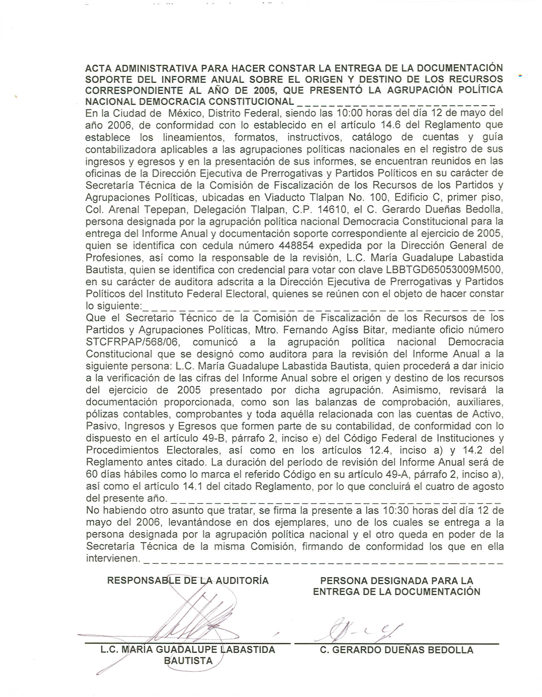

Anexo 2
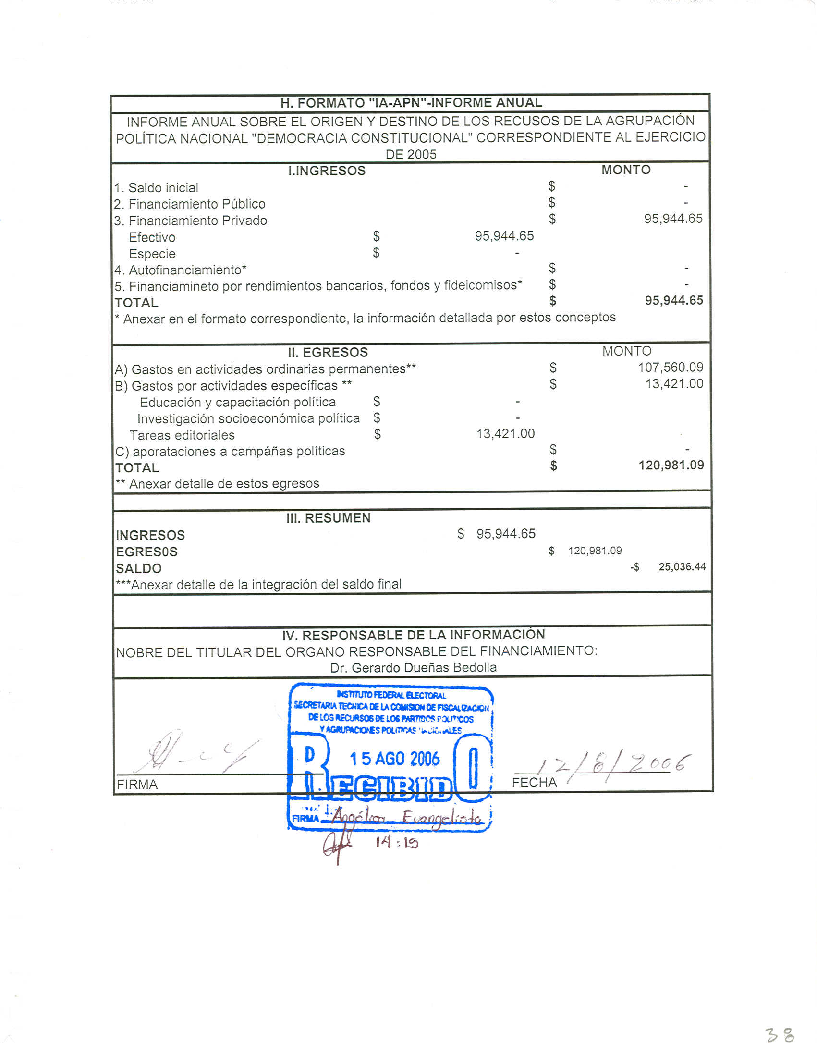

Anexo 3
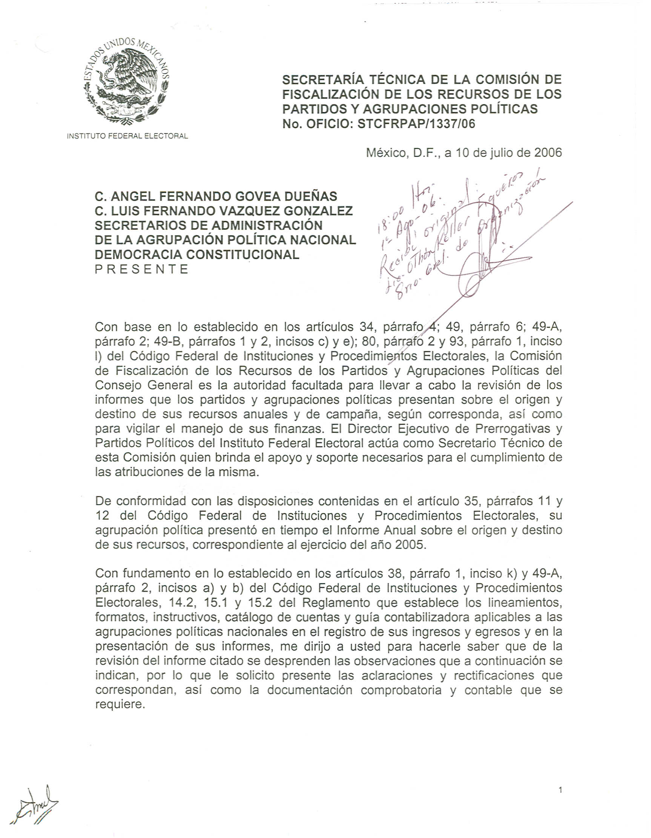

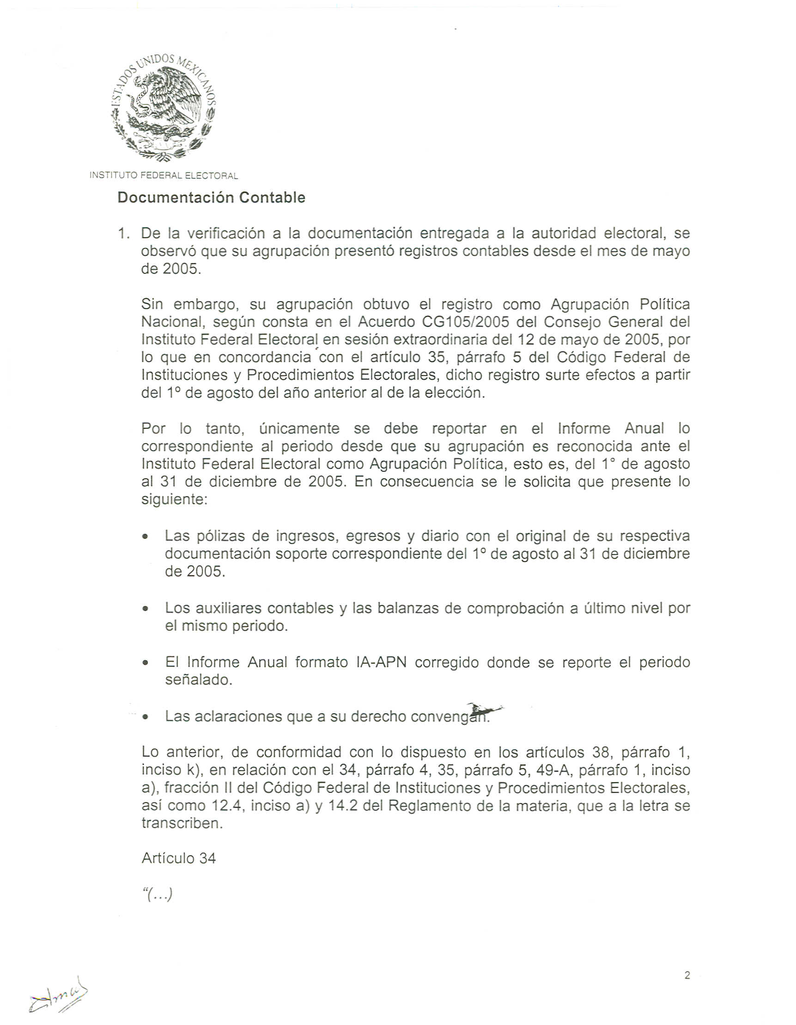

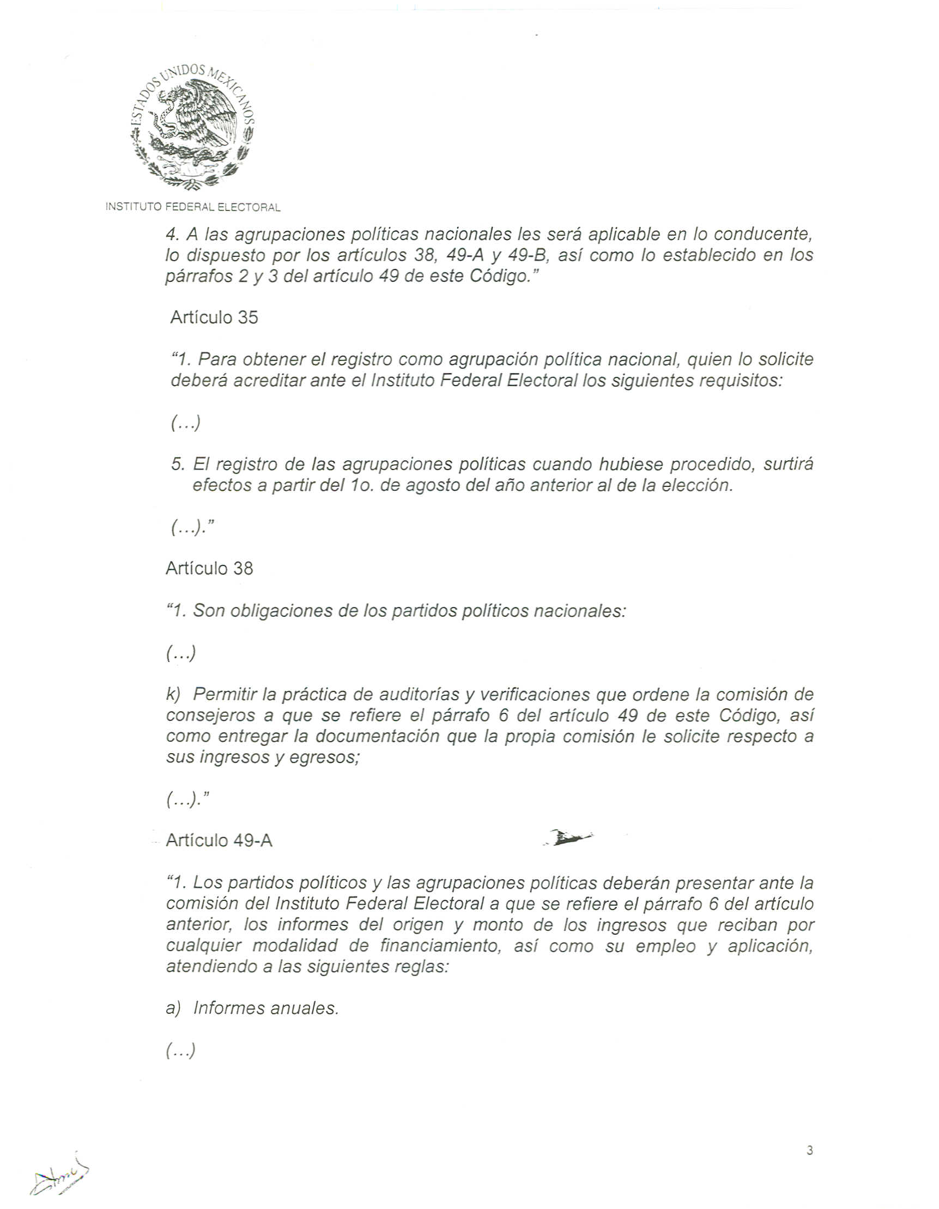

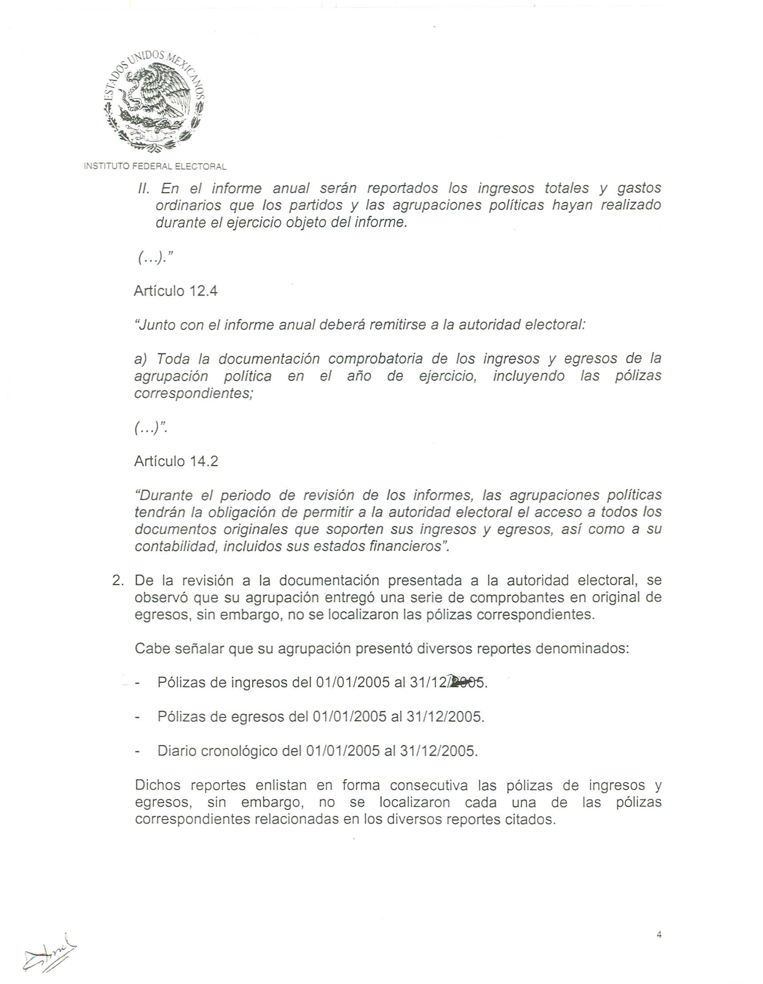

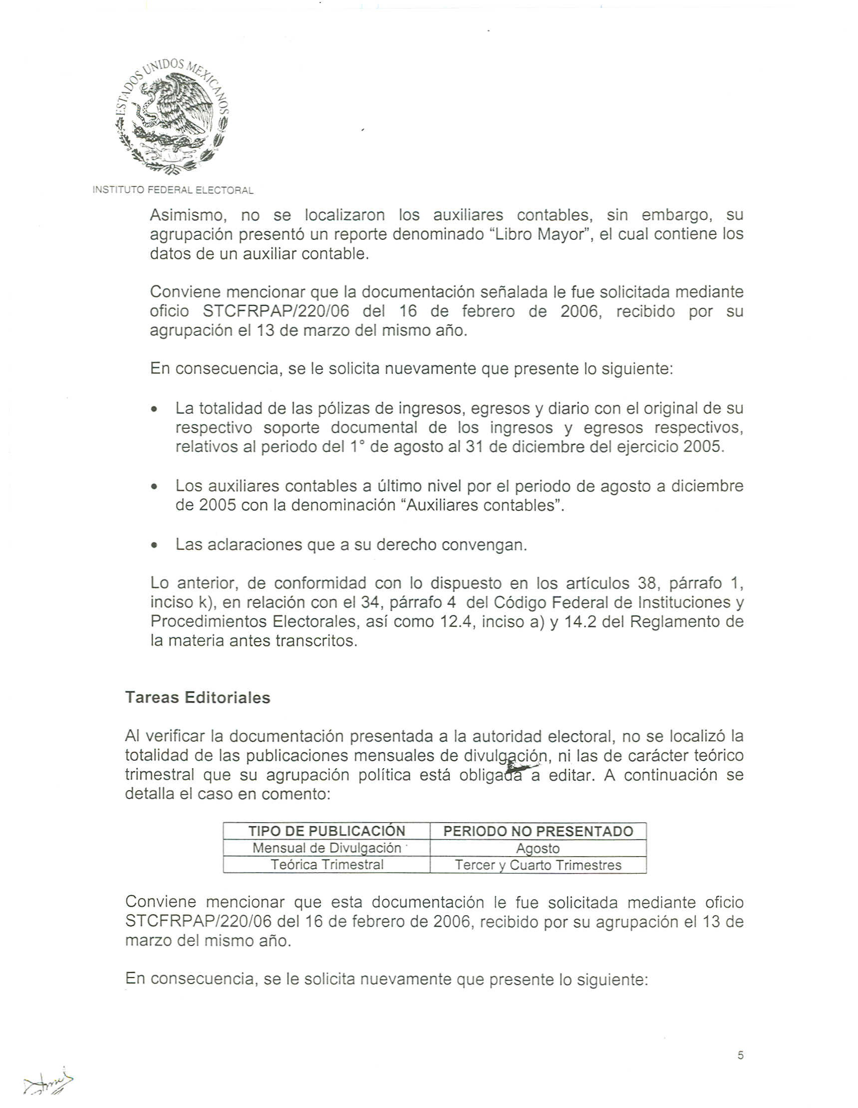

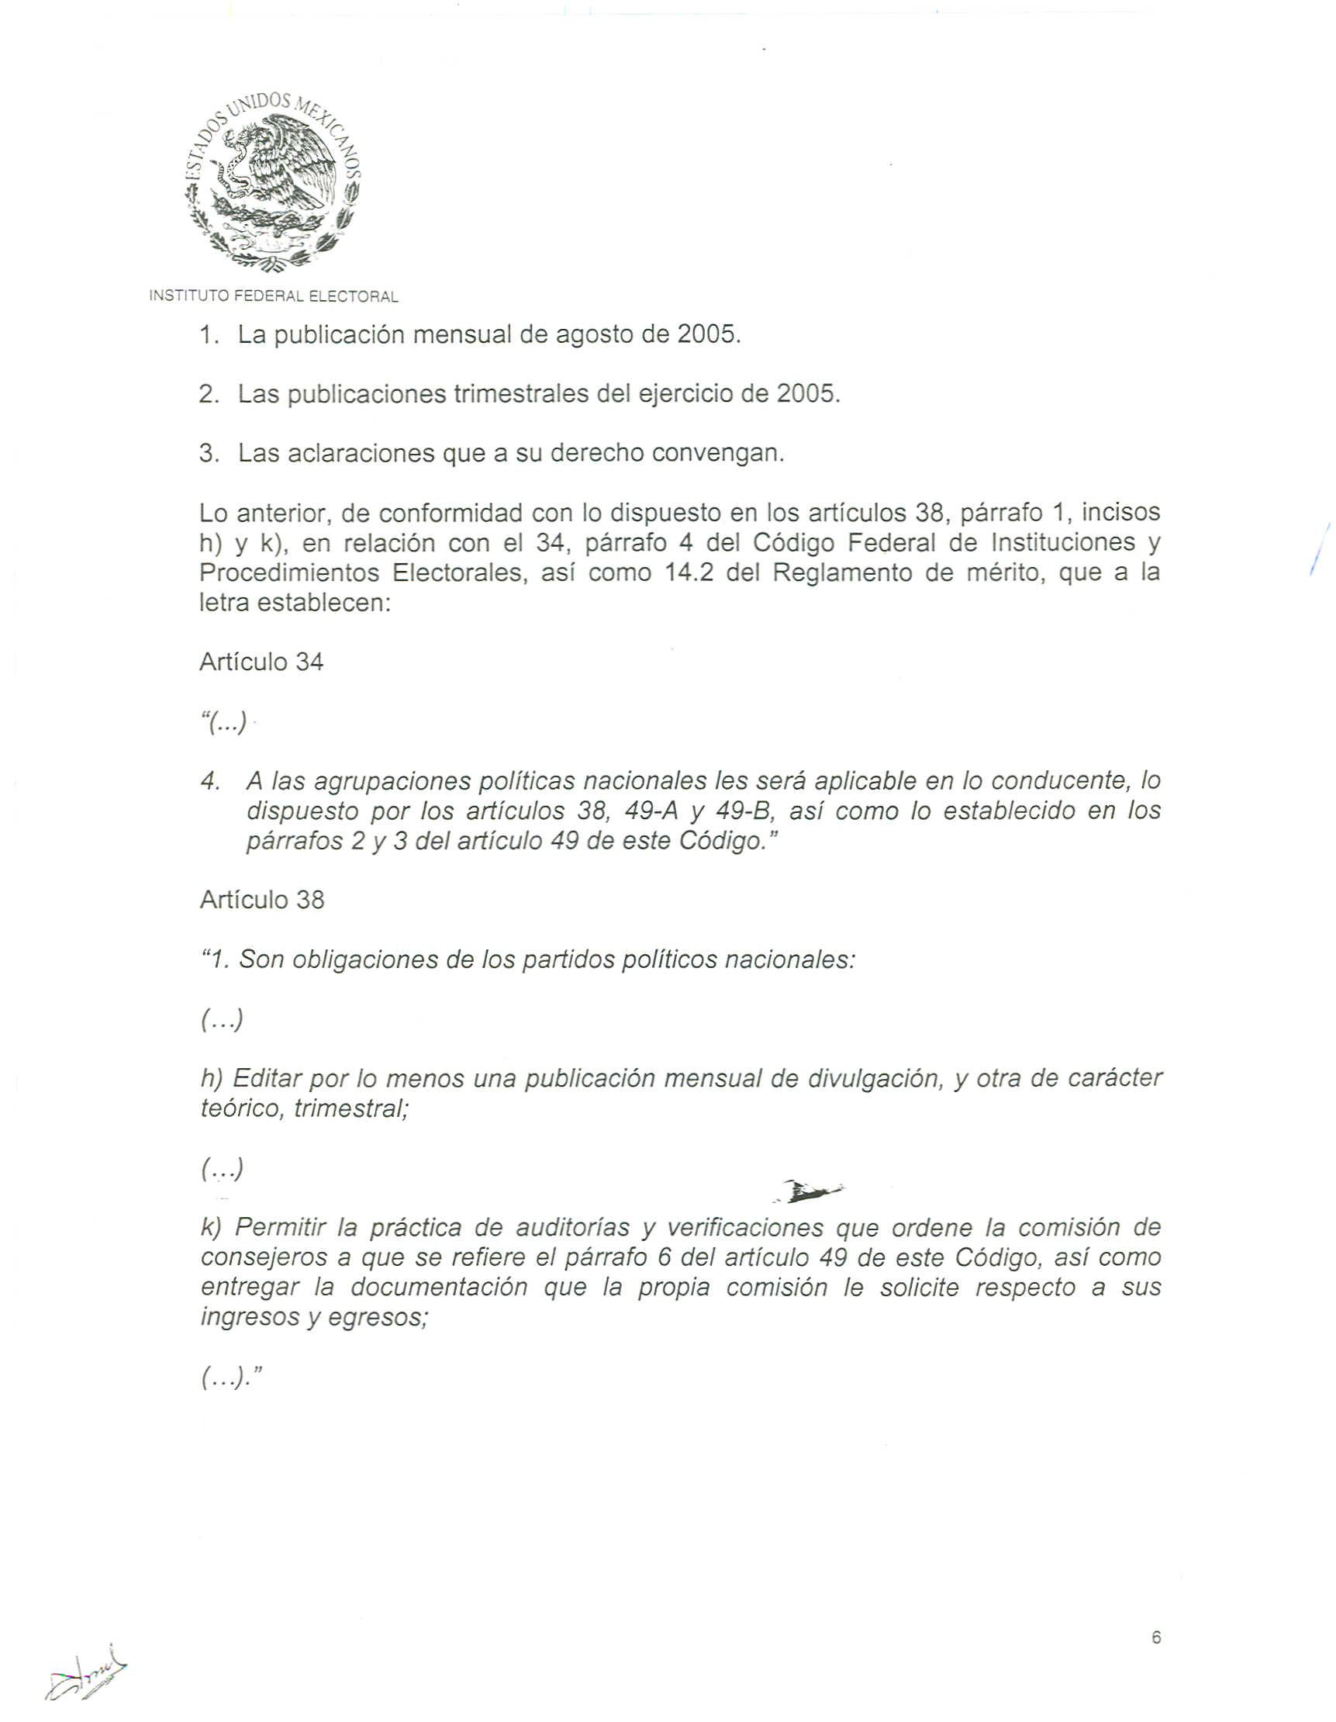

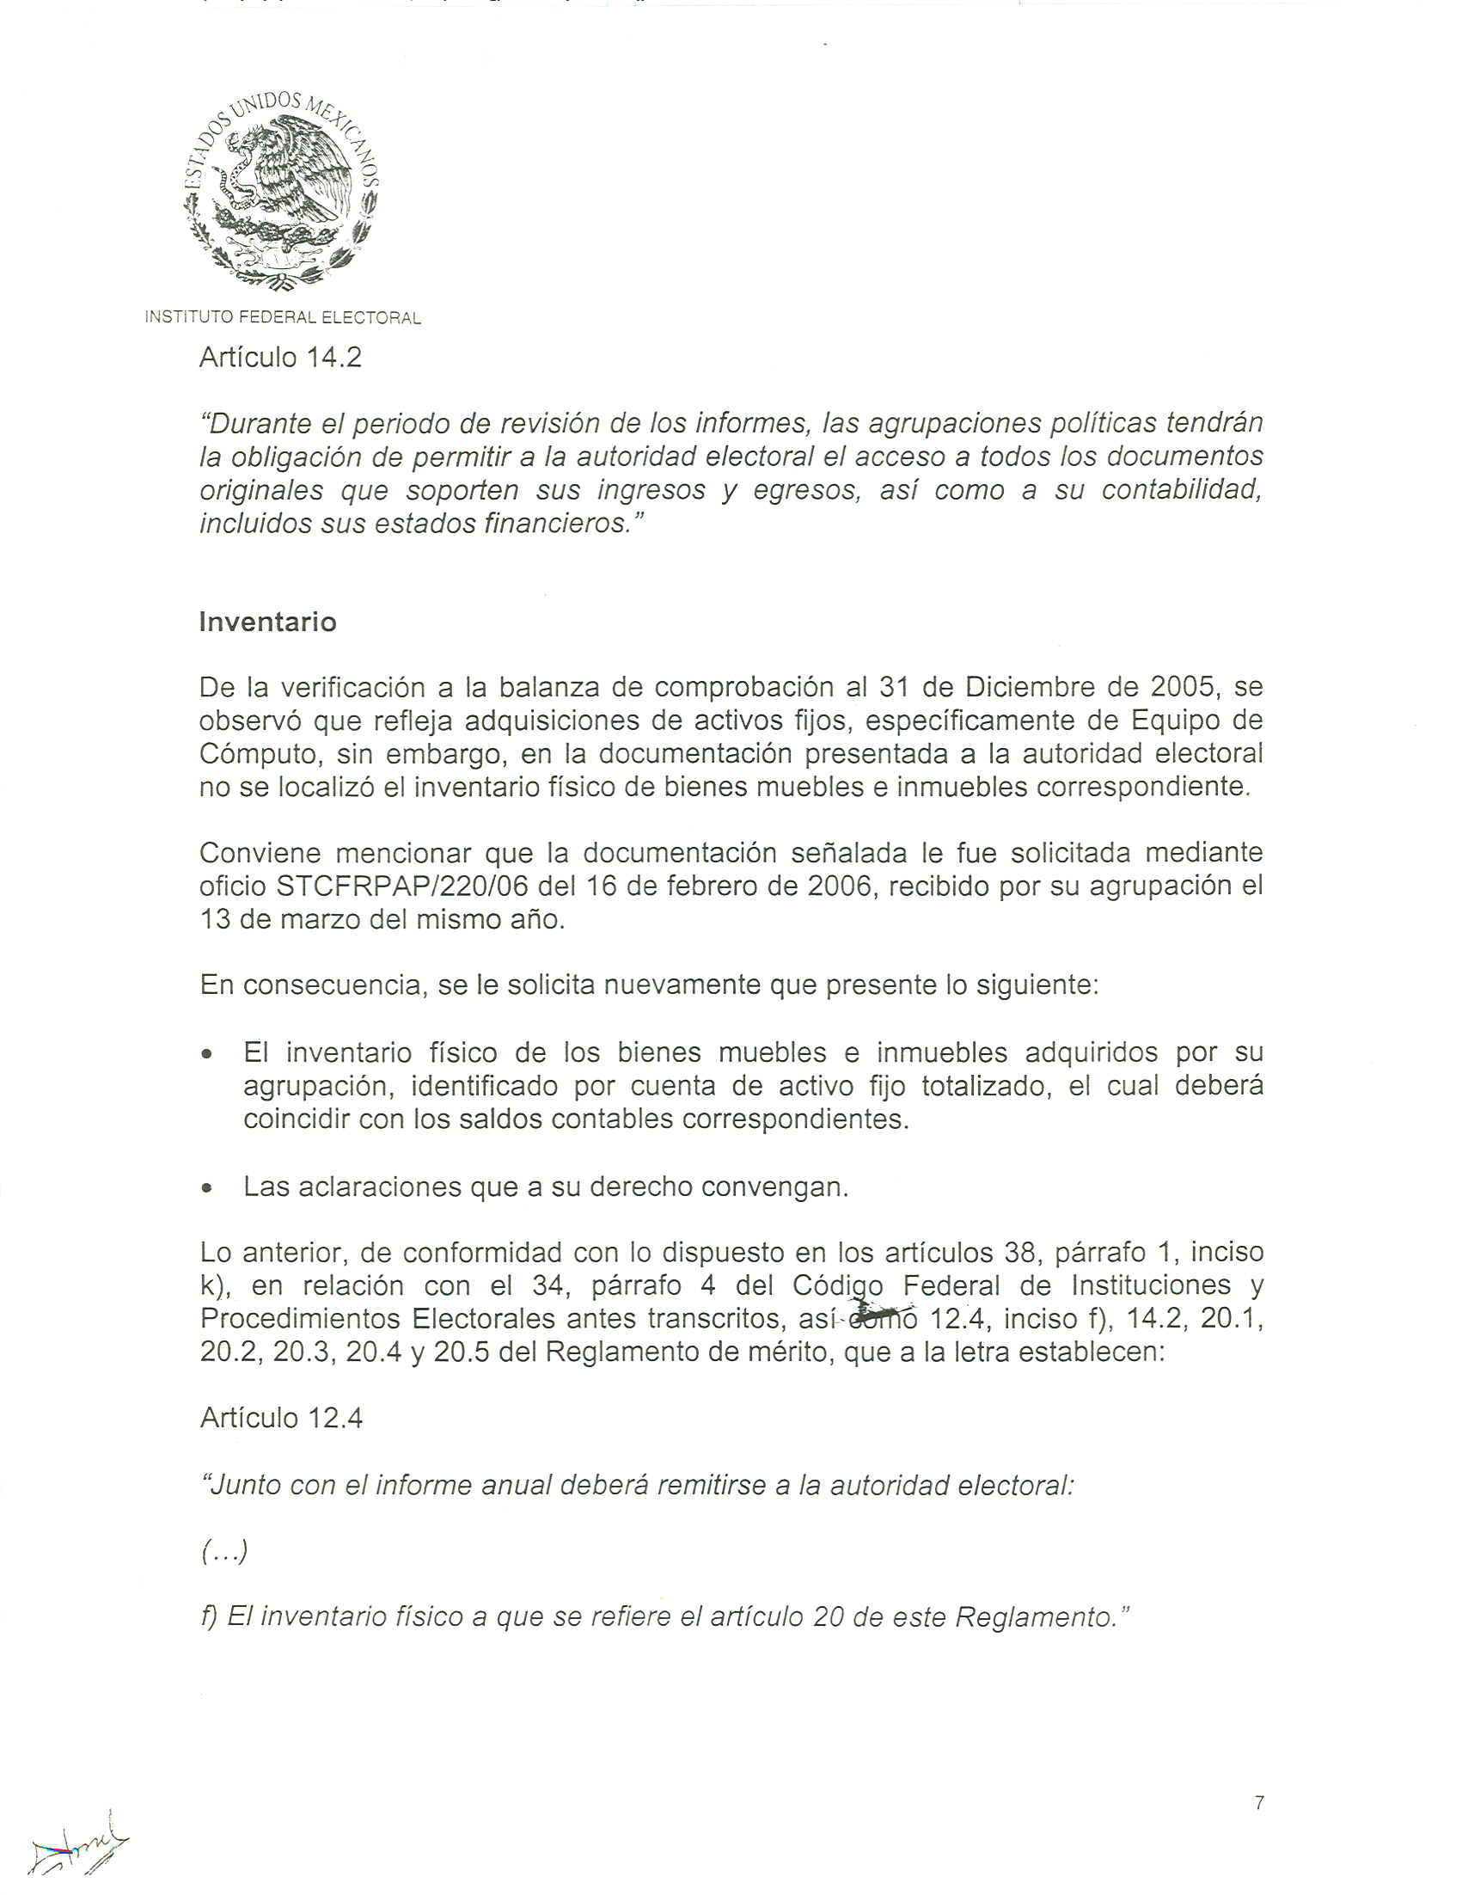

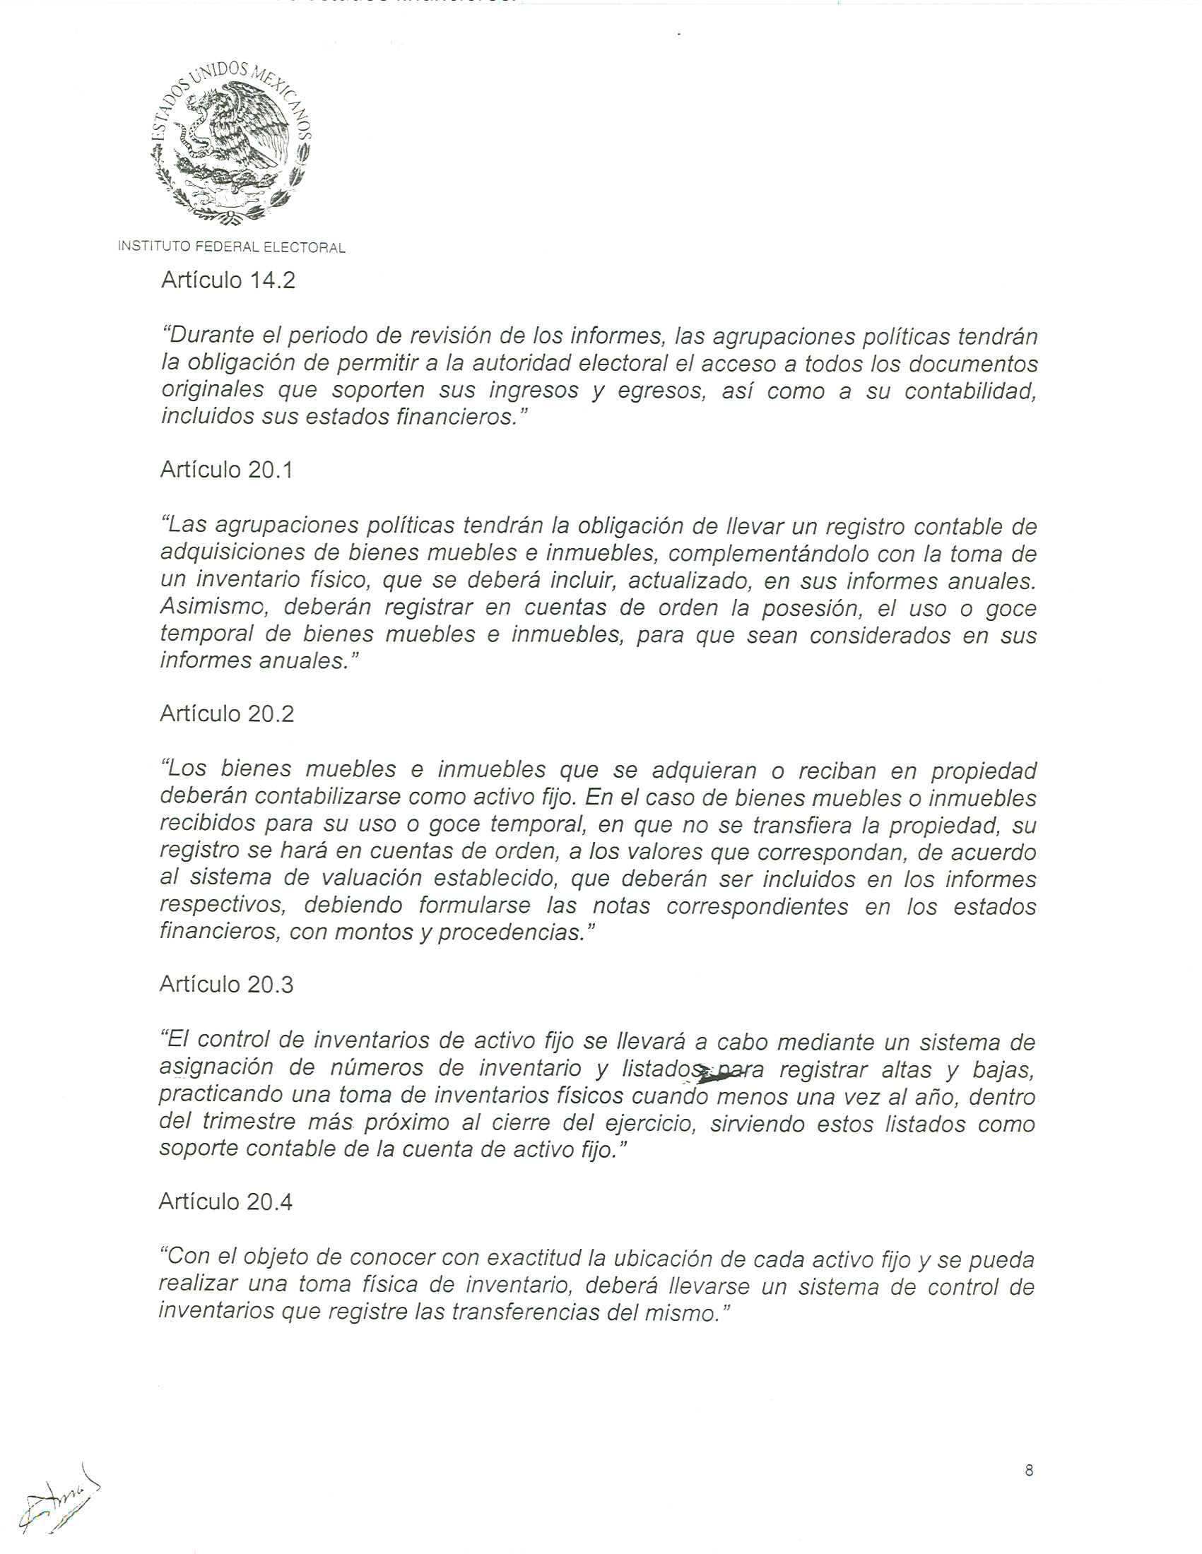

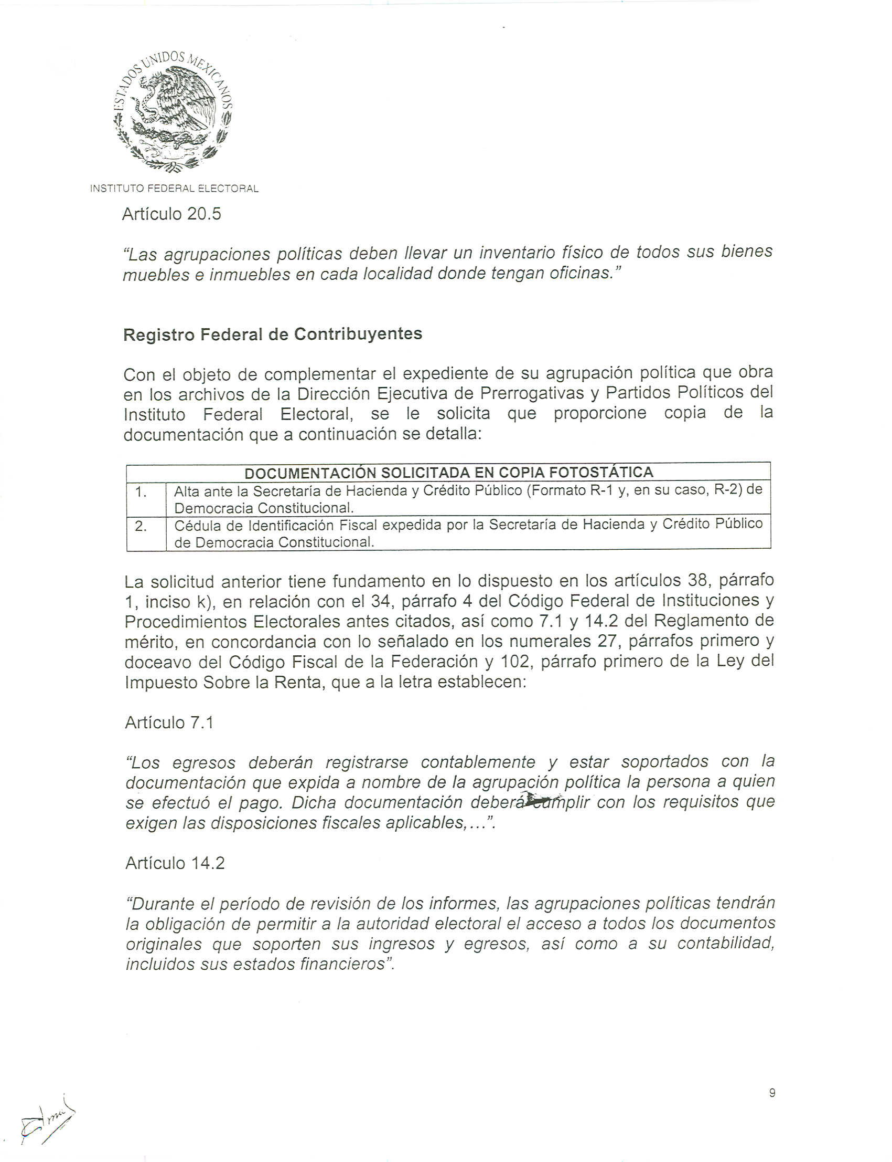

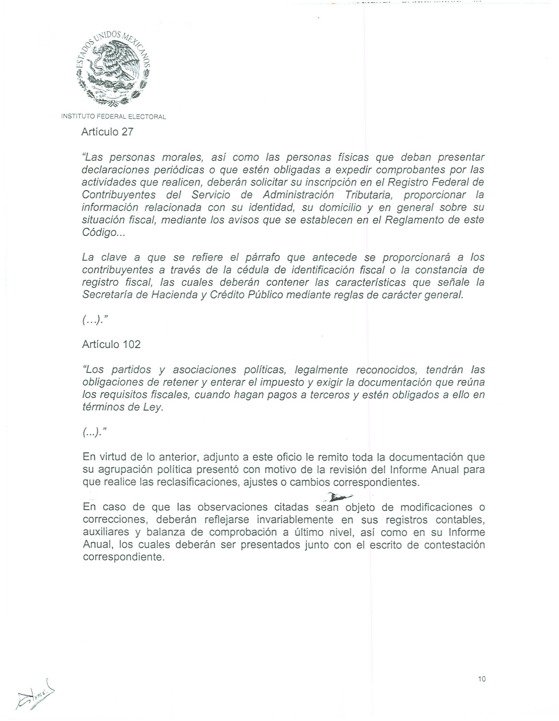

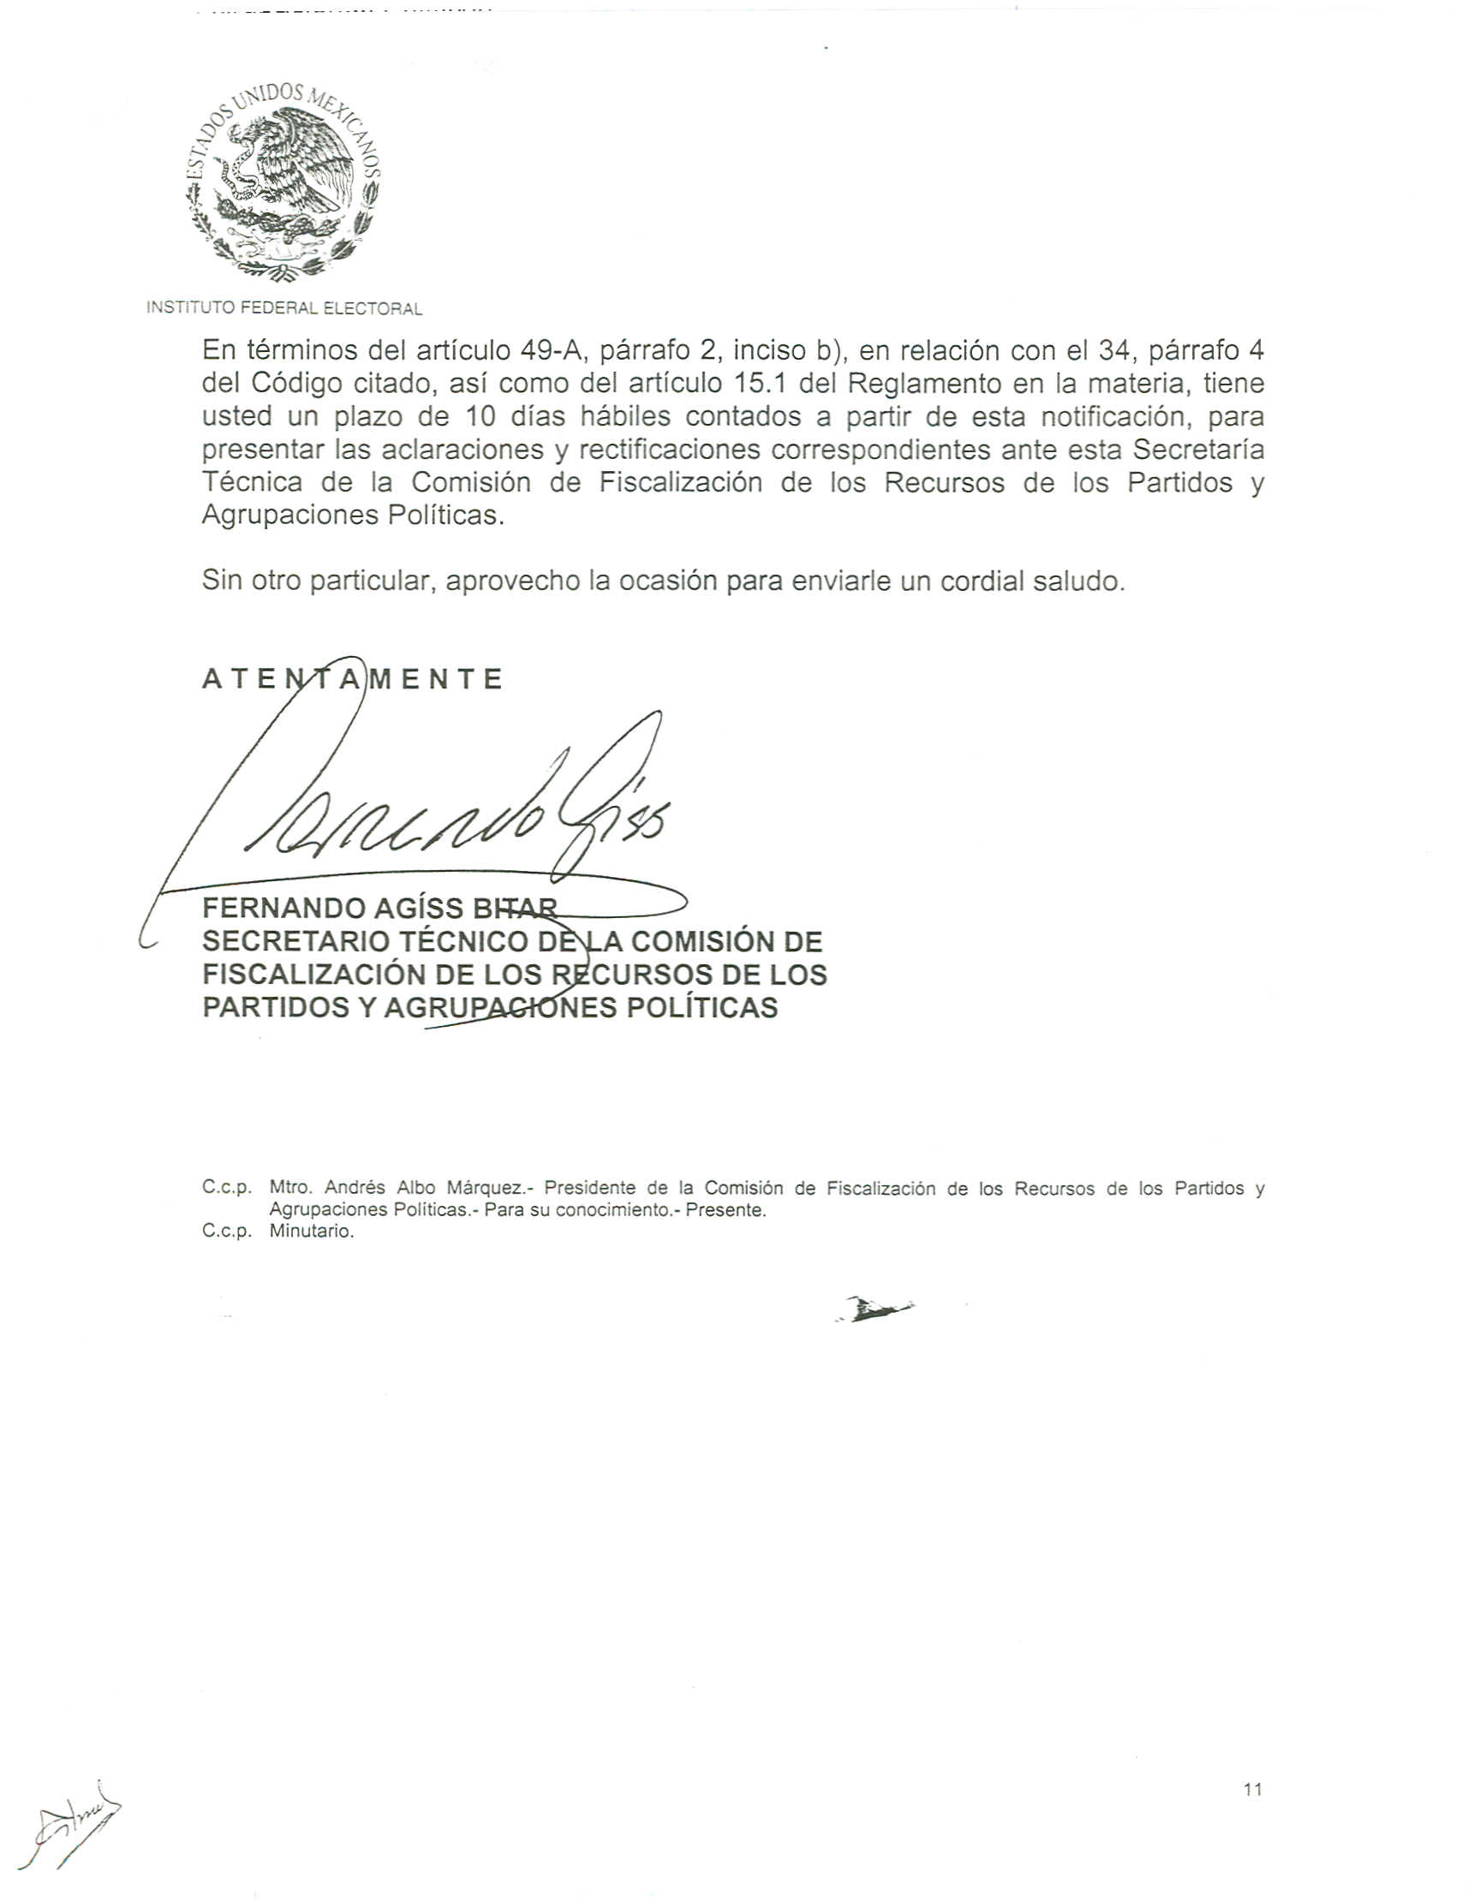
Anexo 4
